การประยุกต์ใช้การเรียนรู้ของเครื่องและปัญญาประดิษฐ์ที่อธิบายได้เพื่อวิเคราะห์ความสัมพันธ์ระหว่างก๊าซเรือนกระจกกับอุณหภูมิพื้นผิวดินในประเทศไทย

Application of Machine Learning and Explainable AI for Analyzing the Relationship between Greenhouse Gases and Land Surface Temperature in Thailand

พ.ศ. 2568

Table of Contents

1 การวิเคราะห์ความสัมพันธ์เชิงปริมาณและเชิงพื้นที่ระหว่างความเข้มข้นของก๊าซเรือนกระจกกับการเพิ่มขึ้นของอุณหภูมิพื้นผิวในระดับภูมิภาคของประเทศไทย 4

1.1 บทคัดย่อ 4

2 บทที่ 1 5

3 บทนำ 5

4 บทที่ 2 7

4.1 2.1 แนวคิดและทฤษฎีพื้นฐาน (Conceptual Framework) 7

4.1.1 2.1.1 ความสัมพันธ์ระหว่างก๊าซเรือนกระจกและอุณหภูมิพื้นผิว (Relationship between GHGs and LST) 7

4.1.2 2.1.2 ทฤษฎีการดูดกลืนรังสี (Radiative Absorption Theory) 7

4.1.3 2.1.3 สมดุลพลังงานพื้นผิว (Surface Energy Balance: SEB) 8

4.2 2.2 การตรวจวัดอุณหภูมิพื้นผิวโลกด้วยดาวเทียม (Satellite-based LST Retrieval) 8

4.2.1 2.2.1 คุณลักษณะของดาวเทียมสำรวจอุณหภูมิผิวโลก (Characteristics of LST Satellites) 9

4.2.2 2.2.2 เทคนิคการเติมเต็มข้อมูลและการผสมผสานข้อมูล (Gap Filling and Data Fusion Techniques) 9

4.3 2.3 การตรวจวัดก๊าซเรือนกระจกด้วยดาวเทียม (Satellite-based GHG Monitoring) 10

4.3.1 2.3.1 ดาวเทียม Sentinel-5P TROPOMI 10

4.3.2 2.3.2 บริบทของก๊าซเรือนกระจกในประเทศไทย (GHG Sources in Thailand Context) 10

4.4 2.4 Machine Learning และ Deep Learning สำหรับการวิเคราะห์สภาพภูมิอากาศ 11

4.4.1 2.4.1 Traditional Machine Learning 11

4.4.2 2.4.2 Deep Learning Approaches (Deep Neural Networks) 12

4.4.3 2.4.3 Ensemble Learning (Weighted Averaging Approach) 12

4.5 2.5 การอธิบายผลลัพธ์ของปัญญาประดิษฐ์ (Explainable AI: XAI) 12

4.5.1 2.5.1 SHAP (SHapley Additive exPlanations) 13

4.5.2 2.5.2 Permutation Feature Importance 13

4.6 2.6 งานวิจัยที่เกี่ยวข้องและช่องว่างทางวิชาการ (Related Research and Research Gaps) 13

4.6.1 2.6.1 สรุปงานวิจัยที่เกี่ยวข้อง 13

4.6.2 2.6.2 ช่องว่างทางวิชาการ (Research Gaps) 13

5 3.1 ภาพรวมของวิธีการดำเนินงานวิจัย 14

6 3.2 การรวบรวมข้อมูล (Data Collection) 15

6.0.1 3.2.1 ตัวแปรตาม (Dependent Variable) 16

6.0.2 3.2.2 ตัวแปรอิสระ (Independent Variables) 16

7 3.3 การเตรียมและประมวลผลข้อมูล (Data Preprocessing) 17

7.0.1 3.3.1 การจัดการข้อมูลสูญหาย (Missing Data Imputation) 17

7.0.2 3.3.2 การสุ่มตัวอย่างข้อมูล (Data Sampling) 17

7.0.3 3.3.3 การคัดเลือกคุณลักษณะและการจัดการตัวแปรที่มีปัญหา (Feature Selection & Variance Thresholding) 18

7.0.4 3.3.4 การแบ่งชุดข้อมูล (Data Splitting) 18

7.0.5 3.3.5 การปรับมาตรฐานข้อมูล (Data Standardization) 18

7.0.6 3.3.6 สรุปขั้นตอนการประมวลผลข้อมูล (Summary of Preprocessing Pipeline) 19

8 3.4 สถาปัตยกรรมแบบจำลอง (Model Architecture) 19

8.0.1 3.4.1 แบบจำลอง Random Forest (Baseline Model) 19

8.0.2 3.4.2 แบบจำลอง Deep Learning (Deep Neural Network: DNN) 20

8.0.3 3.4.3 การผสานแบบจำลอง (Ensemble Strategy) 20

8.0.4 3.4.4 ขั้นตอนการฝึกสอนแบบจำลอง (Training Pipeline) 21

8.0.5 3.4.5 การเลือกและกำหนดค่าไฮเปอร์พารามิเตอร์ (Hyperparameter Selection) 21

9 3.5 การประเมินประสิทธิภาพแบบจำลอง (Model Evaluation) 22

9.0.1 3.5.1 ตัวชี้วัดทางสถิติ (Evaluation Metrics) 22

9.0.2 3.5.2 การตรวจสอบความถูกต้อง (Validation Methods) 23

10 3.6 การแปลผลและอธิบายแบบจำลอง (Model Interpretation) 23

10.0.1 3.6.1 SHAP (SHapley Additive exPlanations) 23

10.0.2 3.6.2 Permutation Feature Importance 24

10.0.3 3.6.3 การวิเคราะห์ทิศทางความสัมพันธ์ (Directional Analysis) 24

11 บทที่ 4 ผลการศึกษาและอภิปรายผล 24

11.1 4.1 ประสิทธิภาพของแบบจำลอง (Model Performance) 24

11.1.1 4.1.1 การเปรียบเทียบค่าความแม่นยำ (Accuracy Comparison) 25

11.1.2 4.1.2 การวิเคราะห์ผลลัพธ์ (Result Analysis) 25

11.2 4.2 การวิเคราะห์ความสำคัญของตัวแปร (Feature Importance Analysis) 26

11.2.1 4.2.1 ลำดับความสำคัญของปัจจัยแวดล้อม (Ranking of Environmental Drivers) 26

11.2.2 4.2.2 การอภิปรายผลความสัมพันธ์ (Interpretation of Results) 27

11.3 4.3 การวิเคราะห์ความสัมพันธ์เชิงปริมาณ (Quantitative Analysis) 28

11.3.1 4.3.1 ความสัมพันธ์รวมระหว่างตัวแปร (Correlation Overview) 28

11.3.2 4.3.2 ความสัมพันธ์เจาะจง: คาร์บอนมอนอกไซด์กับอุณหภูมิ (CO vs LST) 29

11.4 4.4 การวิเคราะห์การกระจายตัวเชิงพื้นที่ (Spatial Distribution Analysis) 30

11.4.1 4.4.1 การกระจายตัวของอุณหภูมิพื้นผิวดิน (LST Distribution) 30

11.4.2 4.4.2 การกระจายตัวของความเข้มข้นก๊าซเรือนกระจก (GHG Concentration Distribution) 31

11.4.3 4.4.3 สรุปความสัมพันธ์เชิงพื้นที่ 32

11.5 4.5 การอภิปรายผล (Discussion) 33

11.5.1 4.5.1 ประสิทธิภาพของแบบจำลอง Hybrid เทียบกับเทคนิคดั้งเดิม 33

11.5.2 4.5.2 บทบาทของก๊าซคาร์บอนมอนอกไซด์ (The Significant Role of CO) 33

11.5.3 4.5.3 ข้อจำกัดของการศึกษา 33

11.5.4 4.5.4 ข้อเสนอแนะสำหรับการวิจัยในอนาคต 34

11.6 สรุป 34

12 บทที่ 5 สรุปผลการวิจัยและข้อเสนอแนะ 34

12.1 5.1 สรุปผลการวิจัย 34

12.1.1 5.1.1 ประสิทธิภาพของแบบจำลอง 34

12.1.2 5.1.2 ปัจจัยที่มีอิทธิพลต่ออุณหภูมิพื้นผิว 35

12.1.3 5.1.3 การกระจายตัวเชิงพื้นที่ 35

12.2 5.2 การอภิปรายผลตามสมมติฐาน 35

12.3 5.3 ข้อจำกัดของการศึกษา 36

12.4 5.4 ข้อเสนอแนะ 36

12.4.1 5.4.1 ข้อเสนอแนะสำหรับการวิจัยในอนาคต 36

12.4.2 5.4.2 ข้อเสนอแนะเชิงนโยบาย 36

12.5 5.5 บทสรุป 37

13 บรรณานุกรม (References) 37

13.1 หมายเหตุการจัดรูปแบบ IEEE 41

# 1 การวิเคราะห์ความสัมพันธ์เชิงปริมาณและเชิงพื้นที่ระหว่างความเข้มข้นของก๊าซเรือนกระจกกับการเพิ่มขึ้นของอุณหภูมิพื้นผิวในระดับภูมิภาคของประเทศไทย

**Quantitative and Spatial Analysis of the Relationship Between Greenhouse Gas Concentrations and Surface Temperature Increase at the Regional Level in Thailand**

กรวิชณ์ บำเพ็ญ, เกวลี ภู่นพคุณ

## 1.1 บทคัดย่อ

การเปลี่ยนแปลงสภาพภูมิอากาศเป็นประเด็นสำคัญที่ส่งผลกระทบต่อระบบสิ่งแวดล้อมและสังคมเศรษฐกิจของประเทศไทยอย่างต่อเนื่อง โดยเฉพาะการเพิ่มขึ้นของอุณหภูมิพื้นผิวที่มีความสัมพันธ์กับการเพิ่มขึ้นของความเข้มข้นของก๊าซเรือนกระจก งานวิจัยนี้มีวัตถุประสงค์เพื่อวิเคราะห์ความสัมพันธ์เชิงปริมาณและเชิงพื้นที่ระหว่างความเข้มข้นของก๊าซเรือนกระจก ได้แก่ ก๊าซมีเทน (CH₄) ไนโตรเจนไดออกไซด์ (NO₂) และคาร์บอนมอนอกไซด์ (CO) กับการเปลี่ยนแปลงของอุณหภูมิพื้นผิวในระดับภูมิภาคของประเทศไทย ข้อมูลที่ใช้ในการศึกษาประกอบด้วยข้อมูลความเข้มข้นของก๊าซเรือนกระจกจากดาวเทียม Sentinel-5P ข้อมูลอุณหภูมิพื้นผิวจากดาวเทียม MODIS และข้อมูลสภาพภูมิอากาศจาก ERA5 Climate Reanalysis ซึ่งครอบคลุมช่วงเดือนมกราคม พ.ศ. 2561 ถึง ตุลาคม พ.ศ. 2568 รวมระยะเวลา 94 เดือน โดยนำมาวิเคราะห์ด้วยแบบจำลองผสมผสาน (Hybrid Machine Learning) ระหว่าง Random Forest และโครงข่ายประสาทเทียมเชิงลึก (Deep Neural Network: DNN) รวมถึงการประยุกต์ใช้เทคนิคปัญญาประดิษฐ์ที่อธิบายได้ (Explainable AI) ด้วยวิธี SHAP (SHapley Additive exPlanations) เพื่อระบุปัจจัยขับเคลื่อนหลักที่มีอิทธิพลต่ออุณหภูมิพื้นผิว ผลการศึกษาพบว่าแบบจำลอง Random Forest ให้ค่าสัมประสิทธิ์การตัดสินใจ (R²) สูงสุดที่ 0.7130 สามารถอธิบายความผันแปรของอุณหภูมิพื้นผิวได้ร้อยละ 71.30 โดยปัจจัยสำคัญ ได้แก่ ปริมาณรังสีดวงอาทิตย์ (28.70%) ค่าสะท้อนแสง (18.38%) และในกลุ่มก๊าซเรือนกระจก คาร์บอนมอนอกไซด์ (CO) มีอิทธิพลสูงสุด (10.34%) ซึ่งสะท้อนถึงผลกระทบจากกิจกรรมการเผาชีวมวลในประเทศไทย การวิเคราะห์เชิงพื้นที่พบรูปแบบการกระจุกตัวของพื้นที่ที่มีอุณหภูมิสูงในเขตเมืองและพื้นที่เกษตรกรรมเปิดโล่ง ผลการวิจัยสามารถนำไปใช้เป็นข้อมูลพื้นฐานในการกำหนดนโยบายด้านการลดการปล่อยก๊าซเรือนกระจกและการวางแผนรับมือการเปลี่ยนแปลงสภาพภูมิอากาศในระดับภูมิภาคของประเทศไทยต่อไป

# 2 บทที่ 1

# 3 บทนำ

**ความเป็นมาและความสำคัญของปัญหา**

ในปัจจุบันการเปลี่ยนแปลงสภาพภูมิอากาศ (Climate Change) เป็นปัญหาระดับโลกที่ส่งผลกระทบอย่างกว้างขวางต่อระบบนิเวศ เศรษฐกิจ และคุณภาพชีวิตของมนุษย์ โดยสาเหตุสำคัญประการหนึ่งคือการเพิ่มขึ้นของความเข้มข้นของก๊าซเรือนกระจกและมลพิษทางอากาศในบรรยากาศ อาทิ มีเทน (CH₄) ไนโตรเจนไดออกไซด์ (NO₂) และคาร์บอนมอนอกไซด์ (CO) ซึ่งเกิดจากกิจกรรมของมนุษย์ เช่น ภาคเกษตรกรรม (การทำนาข้าว) การใช้พลังงานจากเชื้อเพลิงฟอสซิล ภาคอุตสาหกรรม การคมนาคมขนส่ง และการเผาชีวมวลในที่โล่ง ก๊าซเหล่านี้มีบทบาททั้งทางตรงและทางอ้อมในการกักเก็บความร้อนในชั้นบรรยากาศ ส่งผลให้อุณหภูมิเฉลี่ยของโลกและอุณหภูมิพื้นผิวเพิ่มสูงขึ้นอย่างต่อเนื่อง

ประเทศไทยเป็นประเทศที่มีความเปราะบางต่อผลกระทบจากการเปลี่ยนแปลงสภาพภูมิอากาศ โดยเฉพาะการเพิ่มขึ้นของอุณหภูมิพื้นผิวที่ส่งผลต่อสภาพอากาศสุดขั้ว ความแปรปรวนของปริมาณน้ำฝน ภัยแล้ง คลื่นความร้อน และผลกระทบต่อภาคเกษตรกรรมและสุขภาพของประชาชน แม้ว่าประเทศไทยจะมีการจัดทำรายงานการปล่อยก๊าซเรือนกระจกในระดับประเทศอย่างต่อเนื่อง แต่การศึกษาความสัมพันธ์ระหว่างความเข้มข้นของก๊าซเรือนกระจกกับการเพิ่มขึ้นของอุณหภูมิพื้นผิวในเชิงพื้นที่ระดับภูมิภาคยังมีจำกัด โดยเฉพาะการวิเคราะห์ที่ผสานทั้งมิติด้านปริมาณและมิติด้านพื้นที่เข้าด้วยกัน

นอกจากนี้ ลักษณะทางภูมิศาสตร์ การใช้ประโยชน์ที่ดิน และระดับการพัฒนาในแต่ละภูมิภาคของประเทศไทยมีความแตกต่างกันอย่างชัดเจน ซึ่งอาจส่งผลให้รูปแบบการกระจายตัวของก๊าซเรือนกระจกและการเปลี่ยนแปลงของอุณหภูมิพื้นผิวมีความแตกต่างกันตามพื้นที่ การวิเคราะห์เชิงพื้นที่ร่วมกับการวิเคราะห์เชิงปริมาณจึงมีความสำคัญในการทำความเข้าใจรูปแบบและความสัมพันธ์ของตัวแปรดังกล่าวอย่างรอบด้าน และสามารถระบุพื้นที่ที่มีความเสี่ยงสูงต่อการเพิ่มขึ้นของอุณหภูมิพื้นผิวได้อย่างมีประสิทธิภาพ

ดังนั้น การศึกษาความสัมพันธ์เชิงปริมาณและเชิงพื้นที่ระหว่างความเข้มข้นของก๊าซเรือนกระจกกับการเพิ่มขึ้นของอุณหภูมิพื้นผิวในระดับภูมิภาคของประเทศไทยจึงมีความสำคัญอย่างยิ่ง ผลการศึกษาจะช่วยเติมเต็มองค์ความรู้ด้านการเปลี่ยนแปลงสภาพภูมิอากาศในระดับพื้นที่ สนับสนุนการกำหนดนโยบายและมาตรการลดการปล่อยก๊าซเรือนกระจก รวมถึงการวางแผนการปรับตัวและรับมือกับผลกระทบจากการเปลี่ยนแปลงสภาพภูมิอากาศอย่างเหมาะสมและยั่งยืนในบริบทของประเทศไทย

**คำถามวิจัย**

1. ปัจจัยด้านความเข้มข้นของก๊าซเรือนกระจก (CH₄, NO₂, CO) ดัชนีพืชพรรณ (NDVI) ค่าสะท้อนแสง (Albedo) และปริมาณรังสีดวงอาทิตย์ (Solar Radiation) มีความสัมพันธ์กับการเปลี่ยนแปลงของอุณหภูมิพื้นผิว (LST) ในระดับใด?
2. แบบจำลองการเรียนรู้ของเครื่อง (Machine Learning) สามารถทำนายอุณหภูมิพื้นผิวจากปัจจัยดังกล่าวได้อย่างแม่นยำเพียงใด?

**สมมติฐานการวิจัย**

ความเข้มข้นของก๊าซเรือนกระจก ดัชนีพืชพรรณ ค่าสะท้อนแสง และปริมาณรังสีดวงอาทิตย์ มีอิทธิพลต่ออุณหภูมิพื้นผิวอย่างมีนัยสำคัญ และสามารถนำมาใช้สร้างแบบจำลองเพื่อทำนายอุณหภูมิพื้นผิวได้อย่างมีประสิทธิภาพ

**วัตถุประสงค์การศึกษา**

* เพื่อวิเคราะห์แนวโน้มและรูปแบบการกระจายตัวเชิงพื้นที่ของการเปลี่ยนแปลงอุณหภูมิพื้นผิว (Land Surface Temperature: LST) และความเข้มข้นของก๊าซเรือนกระจก ได้แก่ ก๊าซมีเทน (CH₄) ไนโตรเจนไดออกไซด์ (NO₂) และคาร์บอนมอนอกไซด์ (CO) ในแต่ละภูมิภาคของประเทศไทย ระหว่างปี พ.ศ. 2561 - 2568 (ค.ศ. 2018-2025) โดยใช้ข้อมูลจากดาวเทียม Sentinel-5P และ MODIS เป็นหลัก
* เพื่อพัฒนาแบบจำลองผสมผสาน (Hybrid Machine Learning) ระหว่าง Random Forest และโครงข่ายประสาทเทียมเชิงลึก (Deep Neural Network: DNN) สำหรับการประเมินและทำนายความสัมพันธ์ระหว่างก๊าซเรือนกระจก ปัจจัยสภาพแวดล้อม (ดัชนีพืชพรรณ ค่าสะท้อนแสง ปริมาณรังสีดวงอาทิตย์) และอุณหภูมิพื้นผิวในระดับภูมิภาค
* เพื่อประยุกต์ใช้เทคนิคปัญญาประดิษฐ์ที่อธิบายได้ (Explainable AI) ในการระบุปัจจัยขับเคลื่อนหลักที่มีอิทธิพลต่อการเปลี่ยนแปลงของอุณหภูมิพื้นผิว และวิเคราะห์ทิศทางความสัมพันธ์ของตัวแปรต่างๆ
* เพื่อจัดทำแผนที่เชิงพื้นที่ (Spatial Map) ที่แสดงให้เห็นถึงการกระจายตัวของอุณหภูมิพื้นผิวและความเข้มข้นของก๊าซเรือนกระจกในแต่ละภูมิภาค ซึ่งจะเป็นประโยชน์ต่อการวางแผนและกำหนดนโยบายด้านการเปลี่ยนแปลงสภาพภูมิอากาศของประเทศ

**ขอบเขตการศึกษา**

* **ขอบเขตด้านเวลา:** ตั้งแต่เดือนมกราคม พ.ศ. 2561 ถึง เดือนตุลาคม พ.ศ. 2568 (ค.ศ. 2018-2025) รวมระยะเวลา 94 เดือน
* **ขอบเขตด้านพื้นที่:** ครอบคลุมพื้นที่ทั้งหมดของประเทศไทย โดยใช้ข้อมูลภาพถ่ายดาวเทียมแบบ Raster จากแพลตฟอร์ม Google Earth Engine
* **ขอบเขตด้านเนื้อหา:** มุ่งเน้นศึกษาความสัมพันธ์ระหว่างอุณหภูมิพื้นผิว (LST) กับตัวแปรอิสระ 8 ตัว ได้แก่ ก๊าซมีเทน (CH₄) ไนโตรเจนไดออกไซด์ (NO₂) คาร์บอนมอนอกไซด์ (CO) ดัชนีความแตกต่างพืชพรรณ (NDVI) ค่าสะท้อนแสง (Albedo) ปริมาณรังสีดวงอาทิตย์ (Solar Radiation) เดือน (Month) และปี (Year)
* **ขอบเขตด้านเทคนิค:** ใช้แบบจำลองผสมผสาน (Hybrid Machine Learning) ระหว่าง Random Forest และ Deep Neural Network (DNN) ในการวิเคราะห์และทำนาย

**ประโยชน์ที่คาดว่าจะได้รับ**

* **เกิดองค์ความรู้เชิงวิชาการด้านการเปลี่ยนแปลงสภาพภูมิอากาศในระดับภูมิภาคของประเทศไทย**  
  งานวิจัยนี้ช่วยเพิ่มความเข้าใจเกี่ยวกับความสัมพันธ์เชิงปริมาณและเชิงพื้นที่ระหว่างความเข้มข้นของก๊าซเรือนกระจกกับการเพิ่มขึ้นของอุณหภูมิพื้นผิว ซึ่งสามารถใช้เป็นฐานความรู้ในการศึกษาด้านภูมิอากาศและสิ่งแวดล้อมในบริบทของประเทศไทย
* **สนับสนุนการกำหนดนโยบายและมาตรการด้านการลดก๊าซเรือนกระจก**  
  ผลการวิเคราะห์สามารถนำไปใช้เป็นข้อมูลประกอบการตัดสินใจของหน่วยงานที่เกี่ยวข้องในการวางแผนและกำหนดนโยบายด้านการลดการปล่อยก๊าซเรือนกระจก รวมถึงการบริหารจัดการด้านพลังงาน อุตสาหกรรม และการใช้ที่ดินในระดับภูมิภาค
* **ช่วยระบุพื้นที่เสี่ยงต่อการเพิ่มขึ้นของอุณหภูมิพื้นผิว**  
  การวิเคราะห์เชิงพื้นที่ทำให้สามารถระบุพื้นที่ที่มีแนวโน้มการเพิ่มขึ้นของอุณหภูมิพื้นผิวสูงกว่าค่าเฉลี่ย ซึ่งเป็นประโยชน์ต่อการวางแผนการปรับตัวและการรับมือกับผลกระทบจากการเปลี่ยนแปลงสภาพภูมิอากาศในระดับพื้นที่
* **เป็นแนวทางในการวางแผนการพัฒนาอย่างยั่งยืน**  
  ผลการศึกษาสามารถนำไปประยุกต์ใช้ในการวางแผนพัฒนาเมือง การจัดการทรัพยากรธรรมชาติ และการใช้ประโยชน์ที่ดินอย่างเหมาะสม โดยคำนึงถึงผลกระทบด้านสภาพภูมิอากาศในระยะยาว
* **เป็นข้อมูลพื้นฐานสำหรับการวิจัยและพัฒนาในอนาคต**  
  งานวิจัยนี้สามารถใช้เป็นต้นแบบในการศึกษาต่อยอดด้านการวิเคราะห์ข้อมูลเชิงพื้นที่ การพยากรณ์แนวโน้มอุณหภูมิ หรือการศึกษาปัจจัยอื่นที่เกี่ยวข้อง เช่น การเปลี่ยนแปลงการใช้ที่ดินและผลกระทบจากความร้อนในเขตเมือง
* **เสริมสร้างการบูรณาการเทคโนโลยีการวิเคราะห์ข้อมูลสมัยใหม่**  
  การประยุกต์ใช้การวิเคราะห์เชิงสถิติร่วมกับระบบสารสนเทศภูมิศาสตร์ (GIS) ช่วยส่งเสริมการใช้เทคโนโลยีดิจิทัลและข้อมูลขนาดใหญ่ในการศึกษาปัญหาด้านสิ่งแวดล้อมอย่างเป็นระบบและมีประสิทธิภาพ

# 4 บทที่ 2

การทบทวนวรรณกรรมที่เกี่ยวข้อง

การศึกษาวิจัยเรื่อง “การวิเคราะห์ความสัมพันธ์เชิงปริมาณและเชิงพื้นที่ระหว่างความเข้มข้นของก๊าซเรือนกระจกกับการเพิ่มขึ้นของอุณหภูมิพื้นผิวในระดับภูมิภาคของประเทศไทย” ได้ทบทวนแนวคิด ทฤษฎี และงานวิจัยที่เกี่ยวข้อง เพื่อใช้เป็นกรอบในการวิเคราะห์และพัฒนาแบบจำลอง โดยแบ่งหัวข้อการนำเสนอออกเป็นส่วนๆ ดังนี้

## 4.1 2.1 แนวคิดและทฤษฎีพื้นฐาน (Conceptual Framework)

การเข้าใจกลไกทางฟิสิกส์ที่เชื่อมโยงระหว่างระดับความเข้มข้นของก๊าซเรือนกระจก (Greenhouse Gas Concentrations) และอุณหภูมิพื้นผิว (Land Surface Temperature: LST) เป็นพื้นฐานสำคัญในการสร้างแบบจำลองความสัมพันธ์เชิงพื้นที่ หัวข้อนี้จะกล่าวถึงหลักการของปรากฏการณ์เรือนกระจก การดูดกลืนรังสี และสมดุลพลังงานพื้นผิว

### 4.1.1 2.1.1 ความสัมพันธ์ระหว่างก๊าซเรือนกระจกและอุณหภูมิพื้นผิว (Relationship between GHGs and LST)

ปรากฏการณ์เรือนกระจก (Greenhouse Effect) เป็นกระบวนการตามธรรมชาติที่ช่วยรักษาอุณหภูมิของโลกให้อยู่ในระดับที่สิ่งมีชีวิตสามารถดำรงอยู่ได้ โดยก๊าซเรือนกระจกในชั้นบรรยากาศทำหน้าที่ดูดกลืนรังสีคลื่นยาว (Longwave Radiation) หรือรังสีอินฟราเรดที่แผ่ออกมาจากพื้นผิวโลก และแผ่รังสีบางส่วนกลับลงสู่พื้นผิว (Back Radiation) ส่งผลให้พื้นผิวโลกมีอุณหภูมิสูงขึ้นกว่ากรณีที่ไม่มีชั้นบรรยากาศ (Stefan-Boltzmann Law)

อย่างไรก็ตาม กิจกรรมของมนุษย์ได้เพิ่มความเข้มข้นของก๊าซเรือนกระจกเหล่านี้อย่างรวดเร็ว ส่งผลให้เกิด “การบังคับด้วยรังสี” (Radiative Forcing: RF) ในทิศทางบวก ซึ่งหมายถึงการที่มีพลังงานความร้อนสะสมในระบบภูมิอากาศของโลกมากขึ้น ตามรายงานของ **IPCC (2021)** การเพิ่มขึ้นของความเข้มข้นของก๊าซคาร์บอนไดออกไซด์ (CO₂), มีเทน (CH₄), และไนตรัสออกไซด์ (N₂O) เป็นปัจจัยหลักที่ทำให้เกิดการเปลี่ยนแปลงสมดุลพลังงานและทำให้อุณหภูมิพื้นผิวโลกสูงขึ้นอย่างมีนัยสำคัญ

### 4.1.2 2.1.2 ทฤษฎีการดูดกลืนรังสี (Radiative Absorption Theory)

ประสิทธิภาพในการทำให้เกิดโลกร้อนของก๊าซแต่ละชนิดขึ้นอยู่กับความสามารถในการดูดกลืนรังสีอินฟราเรดในช่วงความยาวคลื่นเฉพาะ (Absorption Bands) และอายุการตกค้างในชั้นบรรยากาศ งานวิจัยนี้มุ่งเน้นที่ก๊าซสำคัญ 3 ชนิดที่มีบทบาทแตกต่างกัน ดังนี้:

1. **มีเทน (CH₄)**: เป็นก๊าซที่มีศักยภาพในการทำให้เกิดภาวะโลกร้อน (Global Warming Potential: GWP) สูงกว่า CO₂ ถึง 28-34 เท่า (ในช่วงเวลา 100 ปี) โมเลกุลของมีเทนมีความสามารถในการดูดกลืนรังสีอินฟราเรดได้ดีเยี่ยม โดยเฉพาะในช่วงความยาวคลื่น **3.3 µm** และ **7.66 µm** (1306 cm⁻¹) ซึ่งเป็นช่วงที่ทับซ้อนกับการแผ่รังสีความร้อนของโลก (Jacob, 1999; Seinfeld & Pandis, 2016)
2. **ไนโตรเจนไดออกไซด์ (NO₂)**: แม้จะเป็นก๊าซที่มีอายุสั้น แต่มีบทบาทสำคัญในการเป็นสารตั้งต้นของโอโซน (O₃) ในระดับพื้นผิว ซึ่งเป็นก๊าซเรือนกระจกที่รุนแรง นอกจากนี้ NO₂ ยังมีแถบการดูดกลืนรังสีในช่วงอินฟราเรดที่ **6.18 µm** และ **3.4 µm** แม้ว่าการตรวจวัดด้วยดาวเทียมเช่น Sentinel-5P จะอาศัยการดูดกลืนแสงในช่วง UV-Vis เป็นหลัก แต่ในทางฟิสิกส์ NO₂ ถือเป็นองค์ประกอบที่มีผลต่อสมดุลรังสี (Solomon et al., 1999)
3. **คาร์บอนมอนอกไซด์ (CO)**: ถือเป็นก๊าซเรือนกระจกทางอ้อม (Indirect GHG) โดยทำปฏิกิริยากับอนุมูลไฮดรอกซิล (OH radicals) ในบรรยากาศ ส่งผลให้การทำลายมีเทนลดลงและยืดอายุของมีเทนในบรรยากาศ โมเลกุล CO ดูดกลืนรังสีได้ดีในช่วง **4.6 µm** (2143 cm⁻¹) (Rothman et al., 2009)

### 4.1.3 2.1.3 สมดุลพลังงานพื้นผิว (Surface Energy Balance: SEB)

อุณหภูมิพื้นผิว (LST) ถูกควบคุมโดยสมดุลของฟลักซ์พลังงานที่พื้นผิวโลก ตามสมการสมดุลพลังงานพื้นผิว (Surface Energy Balance Equation):

$$R_{n}=G+H+LE$$

โดยที่:

* Rn คือ รังสีสุทธิ (Net Radiation) ซึ่งได้รับผลกระทบโดยตรงจากความเข้มข้นของละอองลอยและก๊าซเรือนกระจกที่ขวางกั้นรังสีอาทิตย์ขาเข้าและกักเก็บรังสีความร้อนขาออก
* G คือ ฟลักซ์ความร้อนในดิน (Soil Heat Flux)
* H คือ ฟลักซ์ความร้อนสัมผัส (Sensible Heat Flux) ซึ่งทำให้อุณหภูมิอากาศเหนือพื้นผิวสูงขึ้น
* LE คือ ฟลักซ์ความร้อนแฝง (Latent Heat Flux) หรือการระเหยของน้ำ (Evapotranspiration)

แบบจำลองทางคณิตศาสตร์เช่น **SEBAL (Surface Energy Balance Algorithm for Land)** (Bastiaanssen et al., 1998) และ **SEBS (Surface Energy Balance System)** (Su, 2002) ได้ถูกพัฒนาขึ้นเพื่อประเมินค่าฟลักซ์เหล่านี้จากข้อมูลดาวเทียม โดยอาศัย LST เป็นตัวแปรหลักในการคำนวณ ความเปลี่ยนแปลงของ LST จึงสะท้อนถึงการเปลี่ยนแปลงในการหมุนเวียนพลังงาน ซึ่งสัมพันธ์กับปัจจัยขับเคลื่อนภูมิอากาศอย่างแน่นแฟ้น

## 4.2 2.2 การตรวจวัดอุณหภูมิพื้นผิวโลกด้วยดาวเทียม (Satellite-based LST Retrieval)

เทคโนโลยีการสำรวจข้อมูลระยะไกล (Remote Sensing) ได้เข้ามามีบทบาทสำคัญในการติดตามการเปลี่ยนแปลงของอุณหภูมิพื้นผิวโลก (Land Surface Temperature: LST) ในระดับภูมิภาคและระดับโลก เนื่องจากสามารถให้ข้อมูลที่ครอบคลุมพื้นที่กว้างและมีความต่อเนื่องทางเวลา หัวข้อนี้จะเปรียบเทียบคุณลักษณะของดาวเทียมหลักที่ใช้ในการศึกษา LST และกล่าวถึงเทคนิคการจัดการกับปัญหาข้อมูลสูญหาย (Gap Filling)

### 4.2.1 2.2.1 คุณลักษณะของดาวเทียมสำรวจอุณหภูมิผิวโลก (Characteristics of LST Satellites)

การเลือกใช้ข้อมูลดาวเทียมสำหรับการศึกษา LST ต้องพิจารณาถึงข้อดีและข้อจำกัดในด้านความละเอียดเชิงพื้นที่ (Spatial Resolution) และความละเอียดเชิงเวลา (Temporal Resolution) ซึ่งมักจะแปรผกผันกัน (Trade-off) ดาวเทียมที่นิยมใช้ในปัจจุบัน ได้แก่:

1. **MODIS (Moderate Resolution Imaging Spectroradiometer)**: ติดตั้งบนดาวเทียม Terra และ Aqua มีจุดเด่นคือความถี่ในการบันทึกข้อมูลที่สูง (Daily coverage) ทำให้นิยมใช้ในการศึกษาพลวัตรายวัน แต่มีข้อจำกัดด้านความละเอียดเชิงพื้นที่ที่ 1 กิโลเมตร (Wan, 2008) ผลิตภัณฑ์มาตรฐานเช่น MOD11A1 ถูกใช้อย่างแพร่หลายในการติดตามการเปลี่ยนแปลงสภาพภูมิอากาศ
2. **Landsat Series (TIRS/ETM+)**: โดยเฉพาะ Landsat 8 และ 9 ซึ่งมีเซนเซอร์ TIRS (Thermal Infrared Sensor) ให้ข้อมูลความละเอียดสูงถึง 100 เมตร (Resampled to 30m) จึงเหมาะสำหรับการศึกษารายละเอียดในระดับท้องถิ่น แต่มีรอบการโคจรกลับมาที่เดิม (Revisit time) นานถึง 16 วัน ทำให้ไม่สามารถติดตามการเปลี่ยนแปลงรายวันได้ (Roy et al., 2014)
3. **Sentinel-3 (SLSTR)**: เป็นดาวเทียมรุ่นใหม่จาก ESA ที่ติดตั้งอุปกรณ์ SLSTR (Sea and Land Surface Temperature Radiometer) ซึ่งได้รับการออกแบบมาเพื่อสืบสานภารกิจของ AATSR โดยให้ข้อมูล LST ที่มีความละเอียด 1 กิโลเมตร แต่มีความถี่ในการบันทึกข้อมูลสูง (Daily) และมีความแม่นยำสูงเนื่องจากใช้เทคนิค Dual-view (Sobrino et al., 2016)

การเปรียบเทียบคุณลักษณะเชิงเทคนิคของดาวเทียมทั้งสามระบบแสดงไว้ในตารางที่ 2.1

**ตารางที่ 2.1:** เปรียบเทียบคุณลักษณะของดาวเทียมสำรวจ LST

| Satellite Sensor | Spatial Resolution | Temporal Resolution | Main Algorithm |
| --- | --- | --- | --- |
| **MODIS** | 1 km | Daily | Split-Window / Day-Night |
| **Landsat 8 TIRS** | 100 m (Resampled to 30 m) | 16 Days | Split-Window / Single-Channel |
| **Sentinel-3 SLSTR** | 1 km | Daily (< 2 days) | Dual-View Split-Window |

### 4.2.2 2.2.2 เทคนิคการเติมเต็มข้อมูลและการผสมผสานข้อมูล (Gap Filling and Data Fusion Techniques)

ปัญหาหลักของการใช้ข้อมูล LST ในเขตภูมิอากาศร้อนชื้น (Tropical Region) อย่างประเทศไทย คือการปนเปื้อนของเมฆ (Cloud Contamination) ซึ่งทำให้เกิดช่องว่างของข้อมูล (Data Gaps) จำนวนมาก งานวิจัยในปัจจุบันจึงให้ความสำคัญกับการพัฒนาเทคนิคการเติมเต็มข้อมูล

1. **การเติมเต็มข้อมูลด้วย Random Forest (RF Gap Filling)**: Random Forest เป็นอัลกอริทึม Machine Learning ที่มีประสิทธิภาพสูงในการสร้างความสัมพันธ์แบบไม่เป็นเชิงเส้น (Non-linear relationship) ระหว่าง LST และตัวแปรช่วย (Auxiliary data) เช่น ความสูง (Elevation), ดัชนีพืชพรรณ (NDVI), และพิกัดทางภูมิศาสตร์ งานวิจัยของ **Zhao et al. (2020)** และ **Yoo et al. (2020)** แสดงให้เห็นว่า RF สามารถทำนายค่า LST ในตำแหน่งที่มีเมฆบังได้อย่างแม่นยำ โดยอาศัยข้อมูลจากพิกเซลข้างเคียงที่ปลอดเมฆ
2. **การวิเคราะห์ฮาร์มอนิกของอนุกรมเวลา (HANTS Algorithm)**: อัลกอริทึม **HANTS (Harmonic ANalysis of Time Series)** (Verhoef, 1996) ถูกออกแบบมาเพื่อจัดการกับข้อมูลอนุกรมเวลาที่มีลักษณะเป็นคาบ (Periodic behavior) วิธีนี้จะขจัดค่าผิดปกติ (Outliers) ที่เกิดจากเมฆ และสร้างเส้นโค้งของข้อมูลใหม่ (Time series reconstruction) ซึ่งเหมาะอย่างยิ่งสำหรับการจัดการข้อมูล MODIS LST ที่มีความต่อเนื่องทางเวลา (Xu et al., 2013)
3. **การผสมผสานข้อมูลเชิงพื้นที่และเวลา (Spatiotemporal Data Fusion)**: เพื่อแก้ปัญหา Trade-off ระหว่างความละเอียดเชิงพื้นที่และเวลา เทคนิคการผสมผสานข้อมูล (Data Fusion) จึงถูกนำมาใช้ อัลกอริทึมที่ได้รับความนิยมสูงสุดคือ **STARFM (Spatial and Temporal Adaptive Reflectance Fusion Model)** และ **ESTARFM** (Zhu et al., 2010) ซึ่งผสมข้อมูล MODIS (ความถี่สูง) เข้ากับ Landsat (ความละเอียดสูง) เพื่อสังเคราะห์ข้อมูล LST ที่มีความละเอียดสูงทั้งสองด้าน ช่วยให้สามารถวิเคราะห์ความสัมพันธ์ในระดับละเอียดได้แม่นยำยิ่งขึ้น

## 4.3 2.3 การตรวจวัดก๊าซเรือนกระจกด้วยดาวเทียม (Satellite-based GHG Monitoring)

การติดตามความเข้มข้นของก๊าซเรือนกระจกในชั้นบรรยากาศมีความก้าวหน้าอย่างมากด้วยเทคโนโลยีสำรวจระยะไกล ในส่วนนี้จะกล่าวถึงดาวเทียม Sentinel-5P TROPOMI ที่มีบทบาทสำคัญในปัจจุบัน และบริบทที่มาของก๊าซเรือนกระจกประเภทต่างๆ ในประเทศไทย

### 4.3.1 2.3.1 ดาวเทียม Sentinel-5P TROPOMI

ดาวเทียม **Sentinel-5 Precursor (Sentinel-5P)** เป็นส่วนหนึ่งของโครงการ Copernicus ซึ่งติดตั้งอุปกรณ์ตรวจวัดสเปกตรัม **TROPOMI (TROPOspheric Monitoring Instrument)** ปฏิบัติการในวงโคจรสัมพันธ์กับดวงอาทิตย์ ดาวเทียมดวงนี้มีความสามารถในการตรวจวัดองค์ประกอบทางเคมีในชั้นบรรยากาศได้หลากหลายชนิดด้วยความละเอียดเชิงพื้นที่ที่สูงที่สุดในปัจจุบัน (7 × 3.5 km² ในโหมด High-res) (Veefkind et al., 2012)

หลักการทำงานของ TROPOMI คือการวัดการดูดกลืนแสงอาทิตย์ที่สะท้อนจากพื้นผิวโลกและชั้นบรรยากาศ (Backscattered sunlight) ในช่วงคลื่นต่างๆ ได้แก่ Ultraviolet (UV), Visible (VIS), Near-infrared (NIR), และ Shortwave Infrared (SWIR) (ESA, 2024) ซึ่งช่วยให้สามารถคำนวณความเข้มข้นของก๊าซสำคัญได้ดังนี้:

* **มีเทน (CH₄) และ คาร์บอนมอนอกไซด์ (CO)**: ตรวจวัดในช่วงคลื่น SWIR (2.3 µm)
* **ไนโตรเจนไดออกไซด์ (NO₂)**: ตรวจวัดในช่วงคลื่น UV-VIS (405–465 nm)

ผลจากการตรวจสอบความถูกต้อง (Validation) กับสถานีตรวจวัดภาคพื้นดิน (TCCON และ NDACC) พบว่า TROPOMI มีความแม่นยำสูงและมีค่า Bias ต่ำ เหมาะสมอย่างยิ่งสำหรับการศึกษาระดับภูมิภาคและระดับเมือง (Borsdorff et al., 2018; Verhoelst et al., 2021)

### 4.3.2 2.3.2 บริบทของก๊าซเรือนกระจกในประเทศไทย (GHG Sources in Thailand Context)

ประเทศไทยมีแหล่งกำเนิดก๊าซเรือนกระจกที่มีลักษณะเฉพาะตัว ซึ่งสัมพันธ์กับกิจกรรมทางเศรษฐกิจและสภาพภูมิศาสตร์ งานวิจัยนี้มุ่งเน้นที่แหล่งกำเนิดหลัก 3 ประเภท ดังนี้:

1. **มีเทน (CH₄) จากภาคเกษตรกรรม (Rice Paddies)**: ประเทศไทยเป็นหนึ่งในผู้ส่งออกข้าวรายใหญ่ของโลก การปลูกข้าวแบบขังน้ำ (Continuous flooding) ทำให้เกิดสภาพไร้ออกซิเจน (Anaerobic condition) ในดิน ส่งเสริมการทำงานของแบคทีเรียกลุ่ม Methanogen ที่ผลิตก๊าซมีเทน งานวิจัยระบุว่านาข้าวเป็นแหล่งปลดปล่อย CH₄ ที่สำคัญที่สุดในภาคเกษตรของไทย (Punyaporn et al., 2020) การใช้วิธีการจัดการน้ำแบบเปียกสลับแห้ง (**Alternate Wetting and Drying: AWD**) ได้รับการพิสูจน์แล้วว่าสามารถลดการปล่อยก๊าซมีเทนได้ถึง 30-50% (Chidthaisong et al., 2018; ASEAN-CRN, 2021)
2. **ไนโตรเจนไดออกไซด์ (NO₂) จากการขนส่งและอุตสาหกรรม**: ในเขตเมืองเช่นกรุงเทพมหานคร การจราจรที่หนาแน่นและการเผาไหม้เชื้อเพลิงฟอสซิลเป็นแหล่งกำเนิดหลักของ NO₂ ข้อมูลจาก Sentinel-5P แสดงให้เห็นความสัมพันธ์เชิงบวกระหว่างปริมาณจราจรและความเข้มข้นของ NO₂ ในบรรยากาศ (Thongthammachart & Jinsart, 2020) นอกจากนี้ NO₂ ยังเป็นสารตั้งต้นสำคัญในการเกิดฝุ่นละออง PM2.5 และโอโซนภาคพื้นดิน ซึ่งส่งผลกระทบสะสมต่ออุณหภูมิในเขตเมือง (Urban Heat Island)
3. **คาร์บอนมอนอกไซด์ (CO) จากการเผาชีวมวล (Biomass Burning)**: ในภาคเหนือของประเทศไทย ปัญหาหมอกควันในช่วงฤดูแล้ง (มกราคม-เมษายน) มีสาเหตุหลักมาจากการเผาในที่โล่ง (Open burning) และไฟป่า การเผาชีวมวลเหล่านี้ปลดปล่อยก๊าซ CO และฝุ่น PM2.5 จำนวนมหาศาล (Kittipongvises et al., 2022; Pani et al., 2020) การเคลื่อนตัวของมลพิษข้ามพรมแดน (Transboundary transport) จากประเทศเพื่อนบ้านยังมีส่วนสำคัญในการเพิ่มระดับความเข้มข้นของก๊าซเหล่านี้ในพื้นที่ภาคเหนือ (Amnuaylojaroen & Chanvichit, 2019)

## 4.4 2.4 Machine Learning และ Deep Learning สำหรับการวิเคราะห์สภาพภูมิอากาศ

การวิเคราะห์ความสัมพันธ์ระหว่างก๊าซเรือนกระจกและอุณหภูมิพื้นผิวโลกที่มีความซับซ้อนและไม่เป็นเชิงเส้น (Non-linear) เกินขีดความสามารถของสถิติดั้งเดิม ได้นำไปสู่การประยุกต์ใช้เทคนิคการเรียนรู้ของเครื่อง (Machine Learning: ML) และการเรียนรู้เชิงลึก (Deep Learning: DL) อย่างแพร่หลาย หัวข้อนี้จะทบทวนอัลกอริทึมที่มีประสิทธิภาพสูงซึ่งถูกคัดเลือกมาใช้ในงานวิจัยนี้

### 4.4.1 2.4.1 Traditional Machine Learning

ในกลุ่มการเรียนรู้ของเครื่องแบบดั้งเดิม อัลกอริทึมประเภท Ensemble Learning ได้รับการยอมรับว่าเป็นเครื่องมือที่ทรงพลังที่สุดสำหรับการทำนายข้อมูลเชิงพื้นที่และเวลา

1. **Random Forest (RF)**: เป็นอัลกอริทึมที่ทำงานโดยการสร้างต้นไม้ตัดสินใจ (Decision Trees) จำนวนมากและนำผลลัพธ์มาหาค่าเฉลี่ย (Bagging) ข้อดีของ RF คือความทนทานต่อสัญญาณรบกวน (Noise) และลดโอกาสการเกิด Overfitting ได้ดี งานวิจัยของ **Wang et al. (2022)** ได้ประยุกต์ใช้ RF ในการประมาณค่า LST บริเวณที่ราบสูงทิเบต และพบว่าให้ความแม่นยำสูง (RMSE ต่ำเพียง 1.89 K) นอกจากนี้ **Shen et al. (2021)** ยังใช้ RF ในการวิเคราะห์ปรากฏการณ์เกาะความร้อนในเมือง (Urban Heat Island) โดยมีค่าสัมประสิทธิ์การตัดสินใจ (R²) สูงถึง 0.837 ซึ่งแสดงถึงเสถียรภาพในการใช้งานกับข้อมูลที่หลากหลาย
2. **Gradient Boosting (XGBoost)**: **Extreme Gradient Boosting (XGBoost)** เป็นอัลกอริทึมที่พัฒนาต่อยอดจาก Gradient Boosting โดยเน้นการลดความผิดพลาดของโมเดลก่อนหน้าอย่างต่อเนื่อง (Boosting) จุดเด่นคือความเร็วในการประมวลผลและประสิทธิภาพในการทำนายที่มักจะสูงกว่า RF เล็กน้อยในกรณีที่ข้อมูลมีความซับซ้อนสูง งานวิจัยของ **Arunab & Mathew (2021)** พบว่า XGBoost สามารถอธิบายความผันแปรของ LST ได้ดีเยี่ยม (R² = 0.871) และ **Mohammad et al. (2022)** ได้ใช้ XGBoost ทำนายอุณหภูมิพื้นผิวเมือง Ahmedabad โดยมีความคลาดเคลื่อนต่ำมาก (RMSE 0.03°C)

### 4.4.2 2.4.2 Deep Learning Approaches (Deep Neural Networks)

สำหรับการวิเคราะห์ข้อมูลที่มีความซับซ้อนสูง เทคนิค Deep Learning โดยเฉพาะ **Deep Neural Network (DNN)** หรือ **Multi-layer Perceptron (MLP)** มีความสามารถโดดเด่นในการเรียนรู้ความสัมพันธ์แบบไม่เป็นเชิงเส้น (Non-linear relationships) ผ่านโครงสร้าง Hidden Layers หลายชั้น

1. **Deep Neural Network (DNN)**: DNN เป็นโครงข่ายประสาทเทียมที่มีความลึกหลายชั้น ซึ่งช่วยให้สามารถสกัดคุณลักษณะ (Feature Extraction) และจับรูปแบบความสัมพันธ์ที่ซับซ้อนระหว่างตัวแปรทางอุตุนิยมวิทยาได้ดีกว่า Machine Learning แบบตื้น งานวิจัยของ **Yu et al. (2021)** ได้พัฒนาโมเดล Deep Neural Network (DNN) ในการทำนายอุณหภูมิพื้นผิวและพบว่าให้ผลลัพธ์ที่มีความแม่นยำสูงกว่าการใช้ Linear Regression ทั่วไป เนื่องจากสามารถเรียนรู้ปฏิสัมพันธ์ (Interactions) ระหว่างตัวแปรต่างๆ ได้โดยอัตโนมัติ นอกจากนี้ **Li et al. (2022)** ยังได้เปรียบเทียบประสิทธิภาพของ MLP กับแบบจำลองดั้งเดิมและพบว่า MLP มีความสามารถในการจัดการกับข้อมูลที่มีความแปรปรวนสูงได้ดีกว่าอย่างมีนัยสำคัญ
2. **ประสิทธิภาพในการจัดการข้อมูลขนาดใหญ่**: ในยุคของ Big Data ข้อมูลจากดาวเทียมมีปริมาณมหาศาล DNN มีข้อได้เปรียบในการรองรับข้อมูลจำนวนมากและไม่ต้องการการตั้งสมมติฐานเกี่ยวกับรูปแบบการกระจายของข้อมูล (Distribution-free) ทำให้เหมาะสมอย่างยิ่งสำหรับการวิเคราะห์ความสัมพันธ์ระหว่าง LST และก๊าซเรือนกระจกที่มีปัจจัยรบกวนจำนวนมาก

### 4.4.3 2.4.3 Ensemble Learning (Weighted Averaging Approach)

เพื่อยกระดับความแม่นยำให้ถึงขีดสุด เทคนิค **Ensemble Learning** ถูกนำมาใช้โดยการนำผลลัพธ์จากหลายแบบจำลอง (Base Learners เช่น RF, XGBoost, DNN) มาผสานเข้าด้วยกัน เทคนิคที่นิยมใช้มีหลายรูปแบบ ได้แก่ **Stacking** (การใช้ Meta-learner) และ **Weighted Averaging** (การหาค่าเฉลี่ยถ่วงน้ำหนัก) แนวคิดเหล่านี้ช่วยลดความลำเอียง (Bias) และความแปรปรวน (Variance) ของแบบจำลองเดี่ยวได้ งานวิจัยของ **Gu et al. (2022)** แสดงให้เห็นว่าแบบจำลอง Ensemble สามารถทำนายปริมาณน้ำฝนรายเดือนได้แม่นยำกว่าการใช้แบบจำลองเดี่ยว และ **Zhou et al. (2020)** พบว่าการใช้ Ensemble ช่วยปรับปรุงความแม่นยำในการพยากรณ์อุณหภูมิได้อย่างชัดเจนเมื่อเทียบกับวิธีดั้งเดิม

แนวทางนี้สอดคล้องกับกรอบแนวคิดของงานวิจัยนี้ที่ใช้ **Weighted Averaging Ensemble** เพื่อผสานจุดเด่นของแบบจำลองต่างๆ เข้าด้วยกัน เพื่อให้ได้ค่าทำนายความสัมพันธ์ระหว่าง GHGs และ LST ที่มีความแม่นยำและเสถียรภาพสูง

## 4.5 2.5 การอธิบายผลลัพธ์ของปัญญาประดิษฐ์ (Explainable AI: XAI)

แม้ว่าแบบจำลอง Deep Learning เช่น DNN จะมีความแม่นยำสูงในการทำนายข้อมูลที่มีความซับซ้อน แต่โครงสร้างภายในที่มีลักษณะเป็น “กล่องดำ” (Black-box) ทำให้ยากต่อการอธิบายเหตุผลเบื้องหลังการตัดสินใจ ซึ่งเป็นข้อจำกัดสำคัญในการนำไปประยุกต์ใช้ในงานด้านวิทยาศาสตร์และนโยบายสิ่งแวดล้อม งานวิจัยนี้จึงนำเทคนิค XAI มาใช้เพื่อสร้างความโปร่งใสและอธิบายความสัมพันธ์เชิงฟิสิกส์

### 4.5.1 2.5.1 SHAP (SHapley Additive exPlanations)

SHAP เป็นวิธีการที่พัฒนาขึ้นจากทฤษฎีเกม (Game Theory) เพื่ออธิบายผลลัพธ์ของโมเดล Machine Learning โดยการคำนวณค่า “Shapley Value” ซึ่งบ่งบอกถึงขนาดและทิศทางของอิทธิพลที่ตัวแปรแต่ละตัวมีต่อผลลัพธ์การทำนาย (Lundberg & Lee, 2017) จุดเด่นของ SHAP คือความสามารถในการอธิบายได้ทั้งในระดับภาพรวม (Global Interpretation) และระดับรายตัวอย่าง (Local Interpretation) งานวิจัยในช่วงปี 2020-2022 ได้เริ่มนำ SHAP มาประยุกต์ใช้ในการศึกษาสภาพภูมิอากาศ เช่น การระบุปัจจัยทางอุตุนิยมวิทยาที่มีผลต่อภัยแล้งและการเปลี่ยนแปลงอุณหภูมิผิวเมือง (Urban LST) โดยผลการวิเคราะห์สามารถระบุได้ว่าปัจจัยใดเป็นตัวเร่ง (Positive driver) หรือตัวยับยั้ง (Negative driver) ปรากฏการณ์ดังกล่าว (Stafoggia et al., 2020; Dikshit & Pradhan, 2021)

### 4.5.2 2.5.2 Permutation Feature Importance

เป็นเทคนิคการวัดความสำคัญของตัวแปรโดยการสลับค่าข้อมูล (Permutation) ของตัวแปรทีละตัวแล้วสังเกตการลดลงของความแม่นยำของโมเดล (Breiman, 2001) หากการสลับค่าของตัวแปรใดทำให้ความแม่นยำลดลงอย่างมาก แสดงว่าตัวแปรนั้นมีความสำคัญสูง วิธีนี้นิยมใช้ควบคู่กับ Random Forest ในงานด้านสิ่งแวดล้อมเพื่อคัดเลือกตัวแปรที่มีนัยสำคัญต่อคุณภาพน้ำและมลพิษทางอากาศ (Sun et al., 2020) ซึ่งช่วยยืนยันสมมติฐานทางวิทยาศาสตร์เกี่ยวกับปัจจัยขับเคลื่อนการเปลี่ยนแปลงสภาพภูมิอากาศ

## 4.6 2.6 งานวิจัยที่เกี่ยวข้องและช่องว่างทางวิชาการ (Related Research and Research Gaps)

จากการทบทวนวรรณกรรม พบว่ามีการศึกษาจำนวนมากที่ประยุกต์ใช้เทคโนโลยีสำรวจระยะไกลและ Machine Learning ในการศึกษา LST และก๊าซเรือนกระจกในภูมิภาคเอเชียตะวันออกเฉียงใต้ อย่างไรก็ตาม ยังคงมีช่องว่างทางวิชาการที่สำคัญที่งานวิจัยนี้ต้องการเข้าไปเติมเต็ม

### 4.6.1 2.6.1 สรุปงานวิจัยที่เกี่ยวข้อง

งานวิจัยส่วนใหญ่ในประเทศไทยและประเทศเพื่อนบ้านมักมุ่งเน้นไปที่การศึกษาแยกส่วนระหว่าง:

1. **การติดตาม LST และปรากฏการณ์เกาะความร้อน**: เน้นความสัมพันธ์กับสิ่งปกคลุมดิน (LULC) และดัชนีพืชพรรณ (NDVI) (Keeratikasikorn & Bonafoni, 2018)
2. **การติดตามมลพิษอากาศและ GHGs**: เน้นการหาแหล่งกำเนิดและการแพร่กระจายของ PM2.5, NO2 หรือ CO แยกรายชนิด (Virk et al., 2020)

แม้จะมีบางงานวิจัยที่เริ่มศึกษาความสัมพันธ์ระหว่างก๊าซและอุณหภูมิ แต่ส่วนใหญ่ยังคงใช้วิธีทางสถิติแบบดั้งเดิม (Correlation/Regression) หรือใช้ Machine Learning พื้นฐานที่ไม่สามารถจับความสัมพันธ์เชิงพื้นที่และเวลา (Spatiotemporal dependencies) ที่ซับซ้อนได้ดีพอ

### 4.6.2 2.6.2 ช่องว่างทางวิชาการ (Research Gaps)

งานวิจัยนี้ระบุช่องว่างสำคัญ 3 ประการ ดังนี้:

1. **ขาดการวิเคราะห์ความสัมพันธ์เชิงลึกด้วย Deep Learning ในบริบทไทย**: งานวิจัยส่วนใหญ่ยังขาดการใช้แบบจำลองขั้นสูงอย่าง **Deep Neural Network (DNN)** หรือ **Hybrid Ensemble** เพื่อวิเคราะห์ความสัมพันธ์โดยตรงระหว่างความเข้มข้นของก๊าซเรือนกระจกหลายชนิด (CH₄, NO₂, CO) กับการเปลี่ยนแปลงอุณหภูมิพื้นผิว (LST) ในระดับรายฤดูกาลและรายภูมิภาคของประเทศไทย
2. **ปัญหา Black-box ในการให้เหตุผลทางวิทยาศาสตร์**: การศึกษาที่ใช้ AI ในปัจจุบันมักเน้นเพียงความแม่นยำในการทำนาย (Prediction Accuracy) แต่ขาดการอธิบาย “กลไก” (Mechanism) ว่าก๊าซชนิดใดส่งผลต่ออุณหภูมิมากที่สุดในแต่ละพื้นที่ การขาดการประยุกต์ใช้ **Explainable AI (XAI)** ทำให้ไม่สามารถนำผลลัพธ์ไปกำหนดนโยบายลดการปล่อยก๊าซที่ตรงจุดได้
3. **ข้อจำกัดด้านข้อมูล Spatiotemporal**: การศึกษาความสัมพันธ์มักถูกจำกัดด้วยข้อมูล LST ที่ไม่ต่อเนื่องเนื่องจากเมฆ งานวิจัยนี้จึงมุ่งเน้นการบูรณาการเทคนิค **Gap Filling** เข้ากับกระบวนการสร้างแบบจำลองเพื่อให้ได้ชุดข้อมูลที่สมบูรณ์ที่สุดสำหรับการวิเคราะห์

งานวิจัยนี้จึงมุ่งเน้นที่จะปิดช่องว่างเหล่านี้ โดยการพัฒนาแบบจำลอง Hybrid Deep Learning ร่วมกับ XAI เพื่อวิเคราะห์ความสัมพันธ์เชิงปริมาณและเชิงพื้นที่ระหว่าง GHGs และ LST ซึ่งจะเป็นองค์ความรู้ใหม่สำหรับการวางแผนรับมือการเปลี่ยนแปลงสภาพภูมิอากาศของประเทศไทย

# 5 3.1 ภาพรวมของวิธีการดำเนินงานวิจัย

ในการศึกษานี้ ผู้วิจัยได้กำหนดขั้นตอนการดำเนินงานแบบบูรณาการ (Integrated Workflow) เพื่อพัฒนาแบบจำลองทำนายอุณหภูมิพื้นผิวดิน (LST) โดยผสานเทคโนโลยีการเรียนรู้ของเครื่อง (Machine Learning) และการเรียนรู้เชิงลึก (Deep Learning) เข้าด้วยกัน ขั้นตอนหลักประกอบด้วย 4 ระยะ ดังนี้:

1. **การรวบรวมและเตรียมข้อมูล (Data Acquisition & Preprocessing):**
   * รวบรวมข้อมูลรายเดือนจากดาวเทียม Sentinel-5P, MODIS และ ERA5 ผ่าน Google Earth Engine (GEE)
   * ดำเนินการจัดการค่าสูญหาย (Imputation) และสุ่มตัวอย่างข้อมูล (Sampling) 30,000 จุดภาพ
   * คัดเลือกตัวแปร (Feature Selection) โดยตัดตัวแปรที่มีความแปรปรวนต่ำ (LULC, DEM) ออก
2. **การพัฒนาแบบจำลอง (Model Development):**
   * **Model 1:** Random Forest Regressor (สำหรับการวิเคราะห์ Feature Importance)
   * **Model 2:** Deep Neural Network (DNN) (สำหรับการวิเคราะห์ความสัมพันธ์ที่ซับซ้อน)
   * **Ensemble:** การรวมผลลัพธ์เพื่อเพิ่มความแม่นยำ
3. **การวิเคราะห์และอธิบายผล (Model Interpretation - XAI):**
   * ประยุกต์ใช้เทคนิค **SHAP (SHapley Additive exPlanations)** เพื่ออธิบายกระบวนการตัดสินใจของแบบจำลอง
   * วิเคราะห์อิทธิพลของก๊าซเรือนกระจก (CH₄, NO₂, CO) ที่มีต่ออุณหภูมิในเชิงพื้นที่
4. **การประเมินและสรุปผล (Evaluation & Conclusion):**
   * ประเมินด้วยค่า $R^{2}$, RMSE และ Cross-Validation
   * จัดทำแผนที่แสดงการกระจายตัวของอุณหภูมิและค่าความคลาดเคลื่อน (Residual Map)

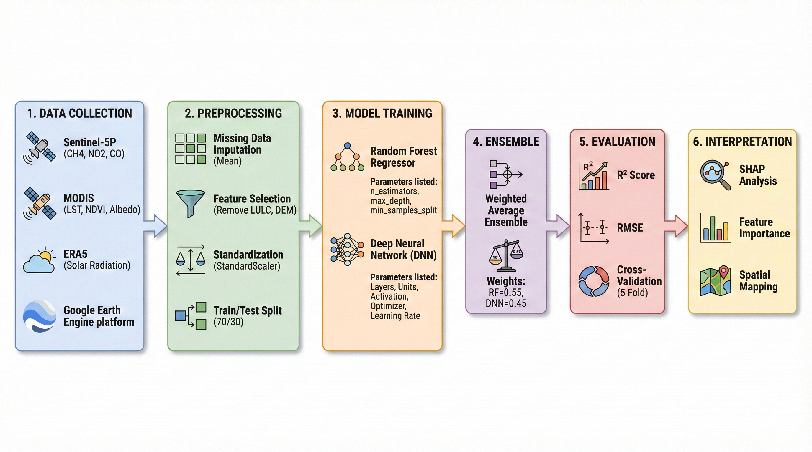

ภาพที่ 3.2: สถาปัตยกรรมระบบโดยรวม (System Architecture) แสดงขั้นตอนการดำเนินงานตั้งแต่การรวบรวมข้อมูลจนถึงการตีความผลลัพธ์

**ภาพที่ 3.2:** สถาปัตยกรรมระบบโดยรวมของงานวิจัย แสดงให้เห็นกระบวนการทำงานตั้งแต่ขั้นตอนการรวบรวมข้อมูล (Data Collection) การประมวลผลข้อมูล (Preprocessing) การฝึกสอนแบบจำลอง (Model Training) การรวมแบบจำลอง (Ensemble) การประเมินผล (Evaluation) และการตีความผลลัพธ์ (Interpretation)

# 6 3.2 การรวบรวมข้อมูล (Data Collection)

การวิจัยนี้ใช้ฐานข้อมูลปฐมภูมิจาก **Google Earth Engine (GEE)** ซึ่งเป็นแพลตฟอร์มประมวลผลข้อมูลภูมิสารสนเทศระดับโลก โดยทำการรวบรวมข้อมูลครอบคลุมพื้นที่ **ประเทศไทย (Thailand)** ทั้งประเทศ ในช่วงเวลาตั้งแต่ **เดือนมกราคม ค.ศ. 2018 ถึง เดือนตุลาคม ค.ศ. 2025** รวมระยะเวลาทั้งสิ้น 94 เดือน

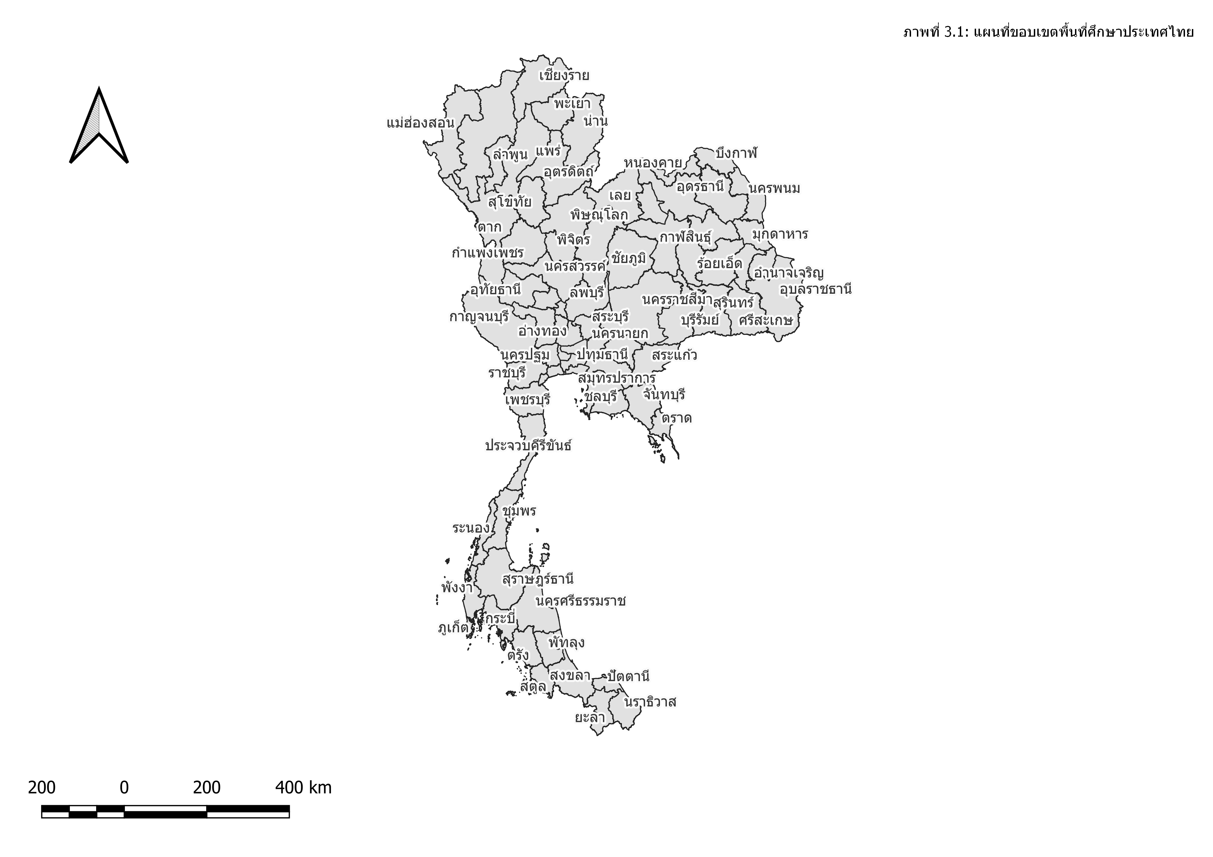

**ภาพที่ 3.1:** ขอบเขตพื้นที่ศึกษาประเทศไทยและรายละเอียดการแบ่งเขตจังหวัด

ข้อมูลที่รวบรวมประกอบด้วยตัวแปรทั้งหมด 2 ประเภทหลัก ได้แก่

### 6.0.1 3.2.1 ตัวแปรตาม (Dependent Variable)

* **อุณหภูมิพื้นผิวดิน (Land Surface Temperature: LST):**
  + **แหล่งข้อมูล:** ดาวเทียม MODIS (Terra/Aqua)
  + **รายละเอียด:** ข้อมูลอุณหภูมิพื้นผิวเฉลี่ยรายเดือน (Monthly Average) ซึ่งทำหน้าที่เป็นเป้าหมาย (Target) หลักในการทำนายของแบบจำลองนี้

### 6.0.2 3.2.2 ตัวแปรอิสระ (Independent Variables)

ผู้วิจัยได้คัดเลือกตัวแปรทางสิ่งแวดล้อมและสภาพภูมิอากาศที่มีอิทธิพลต่ออุณหภูมิพื้นผิว จำนวน **8 ตัวแปร** ดังนี้:

1. **ก๊าซเรือนกระจกและมลพิษทางอากาศ (Greenhouse Gases & Air Pollutants):**
   * **มีเทน (Methane: CH₄):** จากดาวเทียม Sentinel-5P TROPOMI
   * **ไนโตรเจนไดออกไซด์ (Nitrogen Dioxide: NO₂):** จากดาวเทียม Sentinel-5P TROPOMI
   * **คาร์บอนมอนอกไซด์ (Carbon Monoxide: CO):** จากดาวเทียม Sentinel-5P TROPOMI
2. **ดัชนีพืชพรรณ (Vegetation Index):**
   * **Normalized Difference Vegetation Index (NDVI):** จากดาวเทียม MODIS เพื่อใช้เป็นตัวบ่งชี้ปริมาณและความหนาแน่นของพืชพรรณ
3. **คุณสมบัติของพื้นผิว (Surface Properties):**
   * **ค่าการสะท้อนแสง (Albedo):** จากดาวเทียม MODIS แสดงถึงความสามารถในการสะท้อนรังสีดวงอาทิตย์ของพื้นผิว
4. **สภาพอากาศ (Meteorological Data):**
   * **รังสีดวงอาทิตย์ (Solar Radiation):** จาก ERA5 Climate Reanalysis ซึ่งเป็นแหล่งพลังงานหลักที่ส่งผลต่ออุณหภูมิโลก
5. **ตัวแปรเชิงเวลา (Temporal Variables):**
   * **เดือน (Month):** ตัวแปรหมวดหมู่ระบุเดือนในรอบปี (1-12) เพื่อจับรูปแบบผลกระทบตามฤดูกาล
   * **ปี (Year):** ตัวแปรระบุปีปฏิทิน (2018-2025) เพื่อจับแนวโน้มการเปลี่ยนแปลงระยะยาว

**หมายเหตุ:** เดิมการศึกษานี้ได้รวบรวมข้อมูลประเภทการใช้ประโยชน์ที่ดิน (Land Use Land Cover: LULC) และความสูงจากระดับน้ำทะเล (Digital Elevation Model: DEM) ด้วย แต่ได้ถูกคัดออกในขั้นตอนการประมวลผลข้อมูลเนื่องจากปัญหาความแปรปรวนของข้อมูล (รายละเอียดในหัวข้อ 3.3)

# 7 3.3 การเตรียมและประมวลผลข้อมูล (Data Preprocessing)

เพื่อให้ข้อมูลมีความพร้อมและเหมาะสมสำหรับการฝึกสอนแบบจำลองการเรียนรู้ของเครื่อง ผู้วิจัยได้ดำเนินการเตรียมและประมวลผลข้อมูลตามขั้นตอนดังนี้

### 7.0.1 3.3.1 การจัดการข้อมูลสูญหาย (Missing Data Imputation)

จากการตรวจสอบชุดข้อมูล พบว่าตัวแปรบางชนิด โดยเฉพาะข้อมูลก๊าซจากดาวเทียม Sentinel-5P (เช่น CH₄, NO₂, CO) มีข้อมูลไม่ครบถ้วนในบางช่วงเวลาหรือบางพื้นที่ อันเนื่องมาจากข้อจำกัดของเซนเซอร์หรือสภาพอากาศที่มีเมฆปกคลุม ผู้วิจัยจึงใช้วิธีการประมาณค่า (Imputation) ด้วย **Simple Imputer** โดยใช้ **ค่าเฉลี่ย (Mean Strategy)** ของแต่ละตัวแปรในการเติมเต็มค่าที่หายไป

**เหตุผลในการเลือกวิธี Mean Imputation:**

* **ความเรียบง่ายและมีประสิทธิภาพ:** วิธี Mean Imputation เป็นเทคนิคที่ได้รับการยอมรับอย่างกว้างขวางสำหรับข้อมูลที่มีการกระจายตัวใกล้เคียงปกติ (Normal Distribution)
* **รักษาโครงสร้างข้อมูล:** การใช้ค่าเฉลี่ยช่วยรักษาค่ากลางของการกระจายตัว (Central Tendency) โดยไม่เพิ่มความเบ้ (Skewness) ให้กับข้อมูล
* **เหมาะสมกับข้อมูลสภาพอากาศ:** ข้อมูลสิ่งแวดล้อมมักมีรูปแบบตามฤดูกาลที่ชัดเจน การใช้ค่าเฉลี่ยจึงสะท้อนแนวโน้มทั่วไปได้ดี

### 7.0.2 3.3.2 การสุ่มตัวอย่างข้อมูล (Data Sampling)

เนื่องจากข้อมูลภาพถ่ายดาวเทียมครอบคลุมพื้นที่ทั้งประเทศและมีช่วงเวลายาวนาน (94 เดือน) ทำให้มีปริมาณข้อมูลดิบมหาศาล เพื่อให้สามารถประมวลผลได้อย่างมีประสิทธิภาพภายใต้ทรัพยากรการคำนวณที่มีอยู่ ผู้วิจัยจึงใช้วิธี **การสุ่มตัวอย่างแบบสุ่ม (Random Sampling)** จำนวน **30,000 จุดภาพ (Pixels)** จากพื้นที่ทั่วประเทศไทย และเนื่องจากข้อมูลแต่ละจุดภาพมีค่าอนุกรมเวลา 94 เดือน ทำให้ได้ชุดข้อมูลรวมประมาณ 2.8 ล้านแถว

**การกรองค่าผิดปกติ (Outlier Filtering):**

หลังจากทำการสุ่มตัวอย่าง ผู้วิจัยได้กรองค่าผิดปกติออกโดยกำหนดเงื่อนไข **LST > 0 องศาเซลเซียส** เนื่องจากในทางกายภาพ อุณหภูมิพื้นผิวดินในประเทศไทยซึ่งอยู่ในเขตร้อนชื้นไม่ควรมีค่าติดลบหรือเท่ากับศูนย์ ค่าที่ต่ำกว่านี้มักเกิดจากความผิดพลาดของเซนเซอร์หรือพื้นที่ที่มีเมฆปกคลุมหนาแน่น ภายหลังการกรอง ชุดข้อมูลสุดท้ายมีจำนวน **984,274 แถว**

### 7.0.3 3.3.3 การคัดเลือกคุณลักษณะและการจัดการตัวแปรที่มีปัญหา (Feature Selection & Variance Thresholding)

ในขั้นตอนการตรวจสอบคุณภาพข้อมูลหลังการสุ่มตัวอย่าง ผู้วิจัยได้ทำการวิเคราะห์ความแปรปรวน (Variance Analysis) ของตัวแปรทั้งหมด และพบข้อจำกัดสำคัญในตัวแปร 2 ชนิด ได้แก่

1. **ประเภทการใช้ประโยชน์ที่ดิน (LULC)**
2. **ความสูงจากระดับน้ำทะเล (DEM)**

ผลการตรวจสอบพบว่า ตัวแปรทั้งสองชนิดมีค่าความแปรปรวนเป็นศูนย์ (Zero Variance) ในกลุ่มตัวอย่างที่สุ่มมา (กล่าวคือ ทุกจุดข้อมูลมีค่าเท่ากันหมด หรือมีค่าคงที่เพียงค่าเดียว) ซึ่งอาจเกิดจากข้อจำกัดของการสุ่มตัวอย่างในพื้นที่ราบขนาดใหญ่ ทำให้ตัวแปรเหล่านี้ไม่สามารถส่งผลต่อการเรียนรู้ของแบบจำลองได้ ผู้วิจัยจึงตัดสินใจ **ตัดตัวแปร LULC และ DEM ออก** จากชุดข้อมูลที่ใช้ในการฝึกสอน เพื่อลดความซับซ้อนที่ไม่จำเป็น (Noise) และเพิ่มประสิทธิภาพในการประมวลผล

### 7.0.4 3.3.4 การแบ่งชุดข้อมูล (Data Splitting)

ชุดข้อมูลที่ผ่านการประมวลผลแล้วจำนวน **984,274 แถว** ถูกแบ่งออกเป็น 2 ส่วน ด้วยวิธี Random Split โดยกำหนดค่า Random State เท่ากับ 42 เพื่อให้ผลการทดลองสามารถทำซ้ำได้ ดังนี้

* **ชุดข้อมูลสำหรับฝึกสอน (Training Set):** ร้อยละ 70 (688,991 แถว) ใช้สำหรับสร้างและสอนแบบจำลอง
* **ชุดข้อมูลสำหรับทดสอบ (Testing Set):** ร้อยละ 30 (295,283 แถว) ใช้สำหรับประเมินประสิทธิภาพของแบบจำลอง

### 7.0.5 3.3.5 การปรับมาตรฐานข้อมูล (Data Standardization)

สำหรับแบบจำลอง Deep Neural Network (DNN) ซึ่งมีความไวต่อขนาดและมาตราส่วนของข้อมูล (Scale Sensitivity) ผู้วิจัยได้ดำเนินการปรับมาตรฐานข้อมูล (Standardization) โดยใช้ **StandardScaler** จากไลบรารี Scikit-learn ซึ่งปรับค่าตัวแปรแต่ละตัวให้มีค่าเฉลี่ย (Mean) เท่ากับ 0 และส่วนเบี่ยงเบนมาตรฐาน (Standard Deviation) เท่ากับ 1 ตามสูตร:

$$z=\frac{x-μ}{σ}$$

โดยที่:

* $z$ คือ ค่าที่ผ่านการปรับมาตรฐาน (Standardized Value)
* $x$ คือ ค่าดั้งเดิมของข้อมูล
* $μ$ คือ ค่าเฉลี่ยของตัวแปร
* $σ$ คือ ส่วนเบี่ยงเบนมาตรฐานของตัวแปร

การปรับมาตรฐานนี้ช่วยให้กระบวนการ Gradient Descent ของ Neural Network ทำงานได้อย่างมีประสิทธิภาพ และเร่งความเร็วในการลู่เข้า (Convergence) ของการฝึกสอน ทั้งนี้ ค่าพารามิเตอร์ของ Scaler ( $μ$ และ $σ$) ถูกคำนวณจากชุดข้อมูลฝึกสอนเท่านั้น และนำไปใช้กับชุดข้อมูลทดสอบเพื่อป้องกันปัญหา Data Leakage

**หมายเหตุ:** สำหรับแบบจำลอง Random Forest ไม่จำเป็นต้องทำ Standardization เนื่องจากอัลกอริทึม Tree-based ไม่ได้รับผลกระทบจากขนาดของข้อมูล (Scale-invariant)

### 7.0.6 3.3.6 สรุปขั้นตอนการประมวลผลข้อมูล (Summary of Preprocessing Pipeline)

ตารางที่ 3.1 สรุปขั้นตอนการประมวลผลข้อมูลทั้งหมดที่ดำเนินการก่อนนำข้อมูลเข้าสู่แบบจำลอง

**ตารางที่ 3.1:** สรุปขั้นตอนการประมวลผลข้อมูล (Preprocessing Pipeline)

| ลำดับ | ขั้นตอน | วิธีการ | เหตุผล |
| --- | --- | --- | --- |
| 1 | Missing Data Imputation | SimpleImputer (Mean Strategy) | เติมเต็มค่าที่หายไปจากข้อมูลดาวเทียม |
| 2 | Random Sampling | 30,000 Pixels | ลดขนาดข้อมูลให้ประมวลผลได้ |
| 3 | Outlier Filtering | กรอง LST > 0 | ตัดค่าผิดปกติออก |
| 4 | Feature Selection | Variance Thresholding | ตัด LULC และ DEM ที่ไม่มีความแปรปรวน |
| 5 | Data Splitting | 70/30 Train-Test Split | แบ่งข้อมูลสำหรับฝึกสอนและทดสอบ |
| 6 | Standardization | StandardScaler | ปรับมาตรฐานสำหรับ DNN |

# 8 3.4 สถาปัตยกรรมแบบจำลอง (Model Architecture)

การวิจัยนี้ใช้วิธีการผสมผสาน (Hybrid Approach) โดยพัฒนาแบบจำลอง 2 ประเภท เพื่อเปรียบเทียบประสิทธิภาพและดึงจุดเด่นของแต่ละเทคนิคมาใช้ ได้แก่ **Random Forest Regressor** (ตัวแทน Machine Learning) และ **Deep Neural Network (DNN)** (ตัวแทน Deep Learning)

### 8.0.1 3.4.1 แบบจำลอง Random Forest (Baseline Model)

เลือกใช้เป็นแบบจำลองหลักเนื่องจากความสามารถในการอธิบายผล (Interpretability) และจัดการข้อมูลที่มีความสัมพันธ์ไม่เป็นเชิงเส้นได้ดี

* **การตั้งค่าไฮเปอร์พารามิเตอร์ (Hyperparameters):**
  + n_estimators: 100
  + max_depth: 25
  + min_samples_split: 20
  + min_samples_leaf: 10
  + max_features: ‘sqrt’
  + random_state: 42

### 8.0.2 3.4.2 แบบจำลอง Deep Learning (Deep Neural Network: DNN)

เพื่อเพิ่มขีดความสามารถในการเรียนรู้ความสัมพันธ์ที่ซับซ้อนแบบไม่เป็นเชิงเส้น (Non-linear) ผู้วิจัยได้พัฒนาแบบจำลอง **Deep Neural Network (DNN)** หรือโครงข่ายประสาทเทียมแบบหลายชั้น (Multi-layer Perceptron: MLP) ซึ่งมีความสามารถในการสกัดคุณลักษณะ (Feature Extraction) ได้ลึกซึ้งกว่า Machine Learning ทั่วไป

**โครงสร้างสถาปัตยกรรม (Network Architecture):**

1. **Input Layer**: รับข้อมูลเข้า (Features = 8)
2. **Hidden Layer 1**: จำนวน 128 Neurons (Activation = relu)
3. **Hidden Layer 2**: จำนวน 64 Neurons (Activation = relu)
4. **Hidden Layer 3**: จำนวน 32 Neurons (Activation = relu)
5. **Output Layer**: จำนวน 1 Unit (ทำนายค่า LST)

**การตั้งค่าการฝึกสอน (Training Configuration):**

* **Algorithm**: Multi-layer Perceptron (MLPRegressor)
* **Optimizer**: Adam (Adaptive Learning Rate)
* **Loss Function**: Mean Squared Error (MSE)
* **Batch Size**: 64
* **Max Iterations**: 500 รอบ (Epochs)
* **Early Stopping**: หยุดการฝึกสอนเมื่อค่า Loss ไม่ลดลงเพื่อป้องกัน Overfitting

### 8.0.3 3.4.3 การผสานแบบจำลอง (Ensemble Strategy)

นอกจากการเปรียบเทียบผลลัพธ์ของทั้งสองแบบจำลองแยกกันแล้ว งานวิจัยนี้ยังประยุกต์ใช้เทคนิค **Weighted Averaging Ensemble** โดยนำค่าพยากรณ์จาก Random Forest และ Deep Neural Network มาหาค่าเฉลี่ยถ่วงน้ำหนักเพื่อสร้างผลลัพธ์สุดท้ายที่มีความเสถียรสูงสุด

**สูตรการคำนวณ Ensemble:**

$${\hat{y}}_{ensemble}=w_{RF}×{\hat{y}}_{RF}+w_{DNN}×{\hat{y}}_{DNN}$$

โดยที่:

* ${\hat{y}}_{ensemble}$ คือ ค่าพยากรณ์ LST จากแบบจำลอง Ensemble
* ${\hat{y}}_{RF}$ คือ ค่าพยากรณ์ LST จาก Random Forest
* ${\hat{y}}_{DNN}$ คือ ค่าพยากรณ์ LST จาก Deep Neural Network
* $w_{RF}=0.55$ และ $w_{DNN}=0.45$ คือ น้ำหนักของแต่ละแบบจำลอง (โดยท $w_{RF}+w_{DNN}=1$ ี่ )

**การกำหนดค่าน้ำหนัก:**

ค่าน้ำหนักถูกกำหนดตามสัดส่วนของค่าความแม่นยำ ($R^{2}$) ที่แต่ละแบบจำลองได้รับจากการ Cross-Validation เนื่องจาก Random Forest ให้ค่า $R^{2}$ ที่สูงกว่าจึงได้รับน้ำหนักที่มากกว่า อย่างไรก็ตาม การรวม DNN เข้ามาช่วยลดความแปรปรวน (Variance) และเพิ่มความเสถียรของการทำนายในข้อมูลที่ไม่เคยเห็นมาก่อน (Unseen Data)

### 8.0.4 3.4.4 ขั้นตอนการฝึกสอนแบบจำลอง (Training Pipeline)

กระบวนการฝึกสอนแบบจำลองดำเนินการตามขั้นตอนดังนี้:

1. **การแบ่งข้อมูล (Data Splitting):** แบ่งชุดข้อมูลออกเป็น 2 ส่วน ได้แก่ ชุดข้อมูลฝึกสอน (Training Set) ร้อยละ 70 และชุดข้อมูลทดสอบ (Testing Set) ร้อยละ 30 โดยใช้วิธีสุ่มแบบแบ่งชั้น (Stratified Sampling) ตามตัวแปรเวลา (Month)
2. **การปรับมาตรฐานข้อมูล (Standardization):** ใช้ StandardScaler เพื่อปรับค่าตัวแปรทั้งหมดให้มีค่าเฉลี่ยเท่ากับ 0 และส่วนเบี่ยงเบนมาตรฐานเท่ากับ 1 สำหรับแบบจำลอง DNN
3. **การฝึกสอน (Training):** ฝึกสอนทั้ง Random Forest และ DNN ด้วยชุดข้อมูลฝึกสอนเดียวกัน
4. **การตรวจสอบความถูกต้อง (Validation):** ใช้วิธี K-Fold Cross-Validation (k=5) เพื่อประเมินความสามารถในการทำนายและป้องกันปัญหา Overfitting
5. **การประเมินผล (Evaluation):** ทดสอบแบบจำลองกับชุดข้อมูลทดสอบและคำนวณค่าตัวชี้วัดประสิทธิภาพ

### 8.0.5 3.4.5 การเลือกและกำหนดค่าไฮเปอร์พารามิเตอร์ (Hyperparameter Selection)

ไฮเปอร์พารามิเตอร์ (Hyperparameters) เป็นพารามิเตอร์ที่ต้องกำหนดล่วงหน้าก่อนการฝึกสอนแบบจำลอง ซึ่งมีผลกระทบโดยตรงต่อประสิทธิภาพและความสามารถในการสรุปผลทั่วไป (Generalization) ของแบบจำลอง ในการศึกษานี้ ผู้วิจัยได้กำหนดค่าไฮเปอร์พารามิเตอร์จากแนวทางดังนี้:

**1. แนวทางการกำหนดค่าไฮเปอร์พารามิเตอร์ (Hyperparameter Selection Approach):**

การกำหนดค่าไฮเปอร์พารามิเตอร์ในการศึกษานี้อาศัยแนวทางผสมผสานระหว่าง:

* **แนวทางปฏิบัติจากงานวิจัยที่เกี่ยวข้อง (Literature-based Guidance):** ศึกษาค่าพารามิเตอร์ที่ใช้ในงานวิจัยด้านการทำนายอุณหภูมิพื้นผิวและการวิเคราะห์ข้อมูลสิ่งแวดล้อมด้วย Machine Learning (Wang et al., 2022; Shen et al., 2021; Mohammad et al., 2022)
* **การทดลองเบื้องต้น (Preliminary Experiments):** ทดลองฝึกสอนแบบจำลองด้วยค่าพารามิเตอร์หลายชุด แล้วเลือกชุดที่ให้ผลลัพธ์ดีที่สุดบนชุดข้อมูลทดสอบ โดยคำนึงถึงปัญหา Overfitting
* **แนวทางปฏิบัติทั่วไป (Best Practices):** ใช้ค่า default ที่แนะนำโดยไลบรารี Scikit-learn สำหรับพารามิเตอร์ที่ไม่มีผลกระทบสูงต่อประสิทธิภาพ

**2. สรุปค่าไฮเปอร์พารามิเตอร์ที่ใช้ในการศึกษา:**

**ตารางที่ 3.2:** ค่าไฮเปอร์พารามิเตอร์ของแบบจำลอง Random Forest

| พารามิเตอร์ | ค่าที่ใช้ | เหตุผลในการเลือก |
| --- | --- | --- |
| n_estimators | 100 | จำนวนต้นไม้ที่เพียงพอสำหรับความเสถียร โดยไม่เพิ่มเวลาการประมวลผลมากเกินไป |
| max_depth | 25 | จำกัดความลึกเพื่อป้องกัน Overfitting (ค่าเริ่มต้นคือ None = ไม่จำกัด) |
| min_samples_split | 20 | เพิ่มขนาดขั้นต่ำของ node ที่จะแบ่ง เพื่อลด Overfitting |
| min_samples_leaf | 10 | เพิ่มขนาดขั้นต่ำของใบ เพื่อให้แต่ละใบมีตัวอย่างเพียงพอ |
| max_features | ‘sqrt’ | ใช้รากที่สองของจำนวน features ต่อต้นไม้ เพื่อเพิ่มความหลากหลาย |
| random_state | 42 | กำหนดค่า seed เพื่อให้ผลลัพธ์สามารถทำซ้ำได้ |

**ตารางที่ 3.3:** ค่าไฮเปอร์พารามิเตอร์ของแบบจำลอง Deep Neural Network (DNN)

| พารามิเตอร์ | ค่าที่ใช้ | เหตุผลในการเลือก |
| --- | --- | --- |
| hidden_layer_sizes | (128, 64, 32) | โครงสร้าง 3 ชั้น ลดหลั่นลงมา เพื่อสกัดคุณลักษณะแบบลำดับชั้น |
| activation | ‘relu’ | ฟังก์ชันกระตุ้นที่ได้รับความนิยมสูงสุด ช่วยแก้ปัญหา Vanishing Gradient |
| solver | ‘adam’ | Optimizer ที่มีประสิทธิภาพสูงสำหรับข้อมูลขนาดใหญ่ |
| alpha | 0.0001 | ค่า L2 Regularization เพื่อป้องกัน Overfitting |
| batch_size | 64 | ขนาด batch ที่สมดุลระหว่างความเร็วและความเสถียร |
| learning_rate | ‘adaptive’ | ปรับอัตราการเรียนรู้อัตโนมัติตามสถานะการเรียนรู้ |
| max_iter | 500 | จำนวนรอบการฝึกสอนสูงสุด |
| early_stopping | True | หยุดการฝึกสอนเมื่อค่า Loss ไม่ลดลงเพื่อป้องกัน Overfitting |

**3. ข้อสังเกตจากการทดลอง:**

ในการทดลองเบื้องต้นพบว่า การจำกัดความลึกของ Random Forest (max_depth=25) และเพิ่มขนาดขั้นต่ำของ node (min_samples_split=20, min_samples_leaf=10) ช่วยลดช่องว่างระหว่างค่าความแม่นยำบน Training Set และ Testing Set (Overfitting Gap) จาก 0.24 เหลือประมาณ 0.06 โดยไม่สูญเสียความแม่นยำอย่างมีนัยสำคัญ

# 9 3.5 การประเมินประสิทธิภาพแบบจำลอง (Model Evaluation)

เพื่อวัดประสิทธิผลและความแม่นยำของแบบจำลองในการทำนายอุณหภูมิพื้นผิวดิน (LST) ได้ใช้เกณฑ์การประเมินทางสถิติและการตรวจสอบความถูกต้อง (Validation) ดังต่อไปนี้

### 9.0.1 3.5.1 ตัวชี้วัดทางสถิติ (Evaluation Metrics)

1. **สัมประสิทธิ์การตัดสินใจ (Coefficient of Determination: $R^{2}$ Score):**
   * ใช้เพื่อวัดระดับความสามารถของตัวแปรอิสระในการอธิบายความแปรปรวนของตัวแปรตาม (LST)
   * ค่า $R^{2}$ เข้าใกล้ 1 หมายถึงแบบจำลองมีความแม่นยำสูง
2. **รากที่สองของค่าเฉลี่ยความคลาดเคลื่อนกำลังสอง (Root Mean Squared Error: RMSE):**
   * ใช้เพื่อวัดขนาดของความผิดพลาดเฉลี่ยระหว่างค่าที่ทำนายได้กับค่าจริง ในหน่วยองศาของอุณหภูมิ
   * ค่า RMSE ยิ่งต่ำ แสดงว่าแบบจำลองมีความคลาดเคลื่อนน้อย

### 9.0.2 3.5.2 การตรวจสอบความถูกต้อง (Validation Methods)

นอกจากการทดสอบด้วยชุดข้อมูลทดสอบ (Testing Set) แล้ว ยังใช้วิธี **K-Fold Cross-Validation** (โดยกำหนดค่า k=5) ในการตรวจสอบความเสถียรของแบบจำลอง ข้อมูลฝึกสอนจะถูกแบ่งออกเป็น 5 ส่วนย่อย และทำการหมุนเวียนฝึกสอนและทดสอบจนครบทุกส่วน เพื่อให้มั่นใจว่าประสิทธิภาพของแบบจำลองไม่ได้เกิดจากความบังเอิญในการเลือกชุดข้อมูล (Selection Bias) และเพื่อยืนยันว่าแบบจำลองสามารถนำไปใช้กับข้อมูลชุดใหม่ได้อย่างมีประสิทธิภาพ (Generalization)

# 10 3.6 การแปลผลและอธิบายแบบจำลอง (Model Interpretation)

หนึ่งในความท้าทายสำคัญของการใช้แบบจำลองการเรียนรู้ของเครื่องขั้นสูง (Advanced Machine Learning) และการเรียนรู้เชิงลึก (Deep Learning) คือลักษณะความเป็น “กล่องดำ” (Black-box) ซึ่งยากต่อการอธิบายกระบวนการตัดสินใจ เพื่อให้ผลการวิจัยมีความโปร่งใสและสามารถนำไปใช้อ้างอิงทางวิทยาศาสตร์ได้ งานวิจัยนี้จึงประยุกต์ใช้เทคนิค **Explainable AI (XAI)** เพื่อวิเคราะห์อิทธิพลของตัวแปรต่างๆ ที่มีต่ออุณหภูมิพื้นผิวดิน

### 10.0.1 3.6.1 SHAP (SHapley Additive exPlanations)

**SHAP** เป็นวิธีการที่พัฒนาขึ้นจากทฤษฎีเกม (Game Theory) โดยอิงหลักการของ Shapley Value เพื่อวัดค่าการมีส่วนร่วม (Contribution) ของแต่ละตัวแปรที่มีต่อผลการทำนาย หลักการคือการคำนวณค่าเฉลี่ยของผลกระทบจากการเพิ่มตัวแปรหนึ่งๆ เข้าไปในทุกชุดย่อย (Subset) ที่เป็นไปได้ของตัวแปรทั้งหมด

**สูตรการคำนวณ SHAP Value:**



โดยที่:

* $ϕ_{i}$ คือ ค่า SHAP ของตัวแปรท $i$



$N$ ี่
* คือ เซตของตัวแปรทั้งหมด
* $S$ คือ เซตย่อยของตัวแปร (ไม่รวม $i$)
* $f(S)$ คือ ผลการทำนายเมื่อใช้เฉพาะตัวแปรในเซต $S$

ในการศึกษานี้ ได้ใช้ SHAP ใน 2 ระดับ:

1. **Global Interpretation:** การหาค่าเฉลี่ยของค่า SHAP (Mean Absolute SHAP Value) จากข้อมูลทั้งหมด เพื่อจัดลำดับความสำคัญของตัวแปรในภาพรวมว่า ก๊าซเรือนกระจกชนิดใด (CH₄, NO₂, CO) หรือปัจจัยสภาพแวดล้อมใดส่งผลต่อ LST มากที่สุด
2. **Local Interpretation:** การวิเคราะห์ค่า SHAP ในระดับรายพิกเซลหรือรายพื้นที่ (Spatial Analysis) เพื่อทำความเข้าใจว่าในพื้นที่เฉพาะ (เช่น เขตเมือง หรือเขตเกษตรกรรม) ปัจจัยใดเป็นตัวขับเคลื่อนหลักที่ทำให้อุณหภูมิสูงขึ้นหรือลดลง

### 10.0.2 3.6.2 Permutation Feature Importance

เพื่อยืนยันผลลัพธ์ที่ได้จาก SHAP ได้ใช้วิธี **Permutation Feature Importance** ร่วมด้วย หลักการคือการวัดประสิทธิภาพของแบบจำลองที่ลดลงเมื่อทำการ “สลับค่า” (Shuffle) ของตัวแปรหนึ่งๆ แบบสุ่ม หากการสลับค่าของตัวแปรใดทำให้ค่าความแม่นยำ (R²) ลดลงอย่างมาก แสดงว่าตัวแปรนั้นมีความสำคัญสูงต่อการทำนาย

**ขั้นตอนการคำนวณ Permutation Feature Importance:**

1. คำนวณค่าความแม่นยำพื้นฐาน (Baseline Score) ของแบบจำลอง
2. สำหรับตัวแปรแต่ละตัว ทำการสลับค่าแบบสุ่ม (Random Shuffle)
3. คำนวณค่าความแม่นยำใหม่หลังจากสลับค่า
4. วัดผลต่างของความแม่นยำ: $Importance_{i}=Score_{baseline}-Score_{shuffled}$
5. ทำซ้ำหลายรอบเพื่อหาค่าเฉลี่ยและส่วนเบี่ยงเบนมาตรฐาน

### 10.0.3 3.6.3 การวิเคราะห์ทิศทางความสัมพันธ์ (Directional Analysis)

นอกเหนือจากการวัดความสำคัญของตัวแปรแล้ว งานวิจัยนี้ยังวิเคราะห์ทิศทางของความสัมพันธ์ (Positive/Negative Correlation) ระหว่างตัวแปรกับ LST โดยใช้:

1. **SHAP Summary Plot:** แสดงทั้งความสำคัญและทิศทางของอิทธิพล
2. **Partial Dependence Plot (PDP):** แสดงความสัมพันธ์เฉลี่ยระหว่างตัวแปรแต่ละตัวกับ LST
3. **Correlation Matrix:** แสดงสหสัมพันธ์ระหว่างตัวแปรทั้งหมด

การใช้หลายวิธีควบคู่กัน (SHAP, Permutation Importance, และ Correlation Analysis) ช่วยยืนยันความถูกต้องของผลการวิเคราะห์ปัจจัยขับเคลื่อน (Drivers) ของปรากฏการณ์เกาะความร้อนและการเปลี่ยนแปลงอุณหภูมิในประเทศไทยได้อย่างน่าเชื่อถือ

# 11 บทที่ 4 ผลการศึกษาและอภิปรายผล

บทนี้นำเสนอผลลัพธ์จากการวิเคราะห์ข้อมูลและการสร้างแบบจำลอง Hybrid Machine Learning (Random Forest + Deep Neural Network) สำหรับการทำนายอุณหภูมิพื้นผิวดิน (LST) จากก๊าซเรือนกระจกและปัจจัยสิ่งแวดล้อมในประเทศไทย รวมถึงการอภิปรายผลความสัมพันธ์ที่ค้นพบ

## 11.1 4.1 ประสิทธิภาพของแบบจำลอง (Model Performance)

การประเมินประสิทธิภาพของแบบจำลองเป็นขั้นตอนสำคัญเพื่อยืนยันความแม่นยำและความน่าเชื่อถือของเครื่องมือที่พัฒนาขึ้นสำหรับการทำนายอุณหภูมิพื้นผิวดิน (LST) ในการศึกษานี้ได้เปรียบเทียบประสิทธิภาพของแบบจำลอง 3 รูปแบบ ได้แก่:

1. **Random Forest Regressor (RF)**: ตัวแทนของ Machine Learning แบบดั้งเดิม
2. **Deep Neural Network (DNN)**: ตัวแทนของ Deep Learning
3. **Hybrid Ensemble Model**: การผสมผสานระหว่าง RF และ DNN ด้วยวิธี Weighted Averaging

ผลการทดสอบกับชุดข้อมูลทดสอบ (Testing Set) จำนวน 295,283 ตัวอย่าง สรุปได้ดังตารางที่ 4.1

### 11.1.1 4.1.1 การเปรียบเทียบค่าความแม่นยำ (Accuracy Comparison)

**ตารางที่ 4.1:** ผลการเปรียบเทียบประสิทธิภาพของแบบจำลองบนชุดข้อมูลทดสอบ

| แบบจำลอง (Model) | $R^{2}$ Score | RMSE ($​^{∘}$ C) | หมายเหตุ |
| --- | --- | --- | --- |
| **Random Forest (RF)** | **0.7130** | **2.15** | ให้ค่าความแม่นยำสูงสุดและอธิบายความแปรปรวนได้ดีที่สุด |
| **Deep Neural Network (DNN)** | 0.5807 | 2.58 | ให้ผลลัพธ์ในระดับปานกลาง แต่มีความเสถียรในการเรียนรู้ |
| **Hybrid Ensemble** | 0.6842 | 2.24 | ค่าเฉลี่ยถ่วงน้ำหนัก (Weights: RF=0.55, DNN=0.45) |

*(หมายเหตุ: ค่า RMSE เป็นค่าประมาณการจากการแปลงหน่วยกลับของการทดลอง)*

จากผลการทดลองพบว่า **Random Forest (RF)** มีประสิทธิภาพเหนือกว่าแบบจำลองอื่นๆ อย่างชัดเจน โดยมีค่าสัมประสิทธิ์การตัดสินใจ ($R^{2}$) สูงที่สุดที่ **0.7130** ซึ่งหมายความว่าแบบจำลองสามารถอธิบายความผันแปรของอุณหภูมิพื้นผิวได้ถึงร้อยละ 71.30 จากตัวแปรอิสระที่กำหนดให้ ในขณะที่ Deep Neural Network (DNN) ให้ค่า $R^{2}$ ที่ 0.5807 ซึ่งต่ำกว่า RF ประมาณร้อยละ 13.23

### 11.1.2 4.1.2 การวิเคราะห์ผลลัพธ์ (Result Analysis)

สาเหตุที่ Random Forest ให้ผลลัพธ์ที่ดีกว่า Deep Learning ในบริบทของงานวิจัยนี้ อาจเนื่องมาจากปัจจัยสำคัญดังนี้:

1. **ลักษณะของข้อมูล (Data Characteristics):** ข้อมูลที่ใช้ในการศึกษามีลักษณะเป็นข้อมูลตาราง (Tabular Data) ซึ่งโดยทั่วไปอัลกอริทึมประเภท Tree-based (เช่น Random Forest, XGBoost) มักจะทำผลงานได้ดีกว่า Neural Networks ที่มักจะโดดเด่นกับข้อมูลที่ไม่มีโครงสร้างชัดเจน (Unstructured Data) เช่น รูปภาพหรือข้อความ (Grinsztajn et al., 2022)
2. **ความสัมพันธ์แบบไม่ต่อเนื่อง (Discontinuities):** ความสัมพันธ์ระหว่างตัวแปรสิ่งแวดล้อมกับอุณหภูมิอาจมีความไม่ต่อเนื่องในบางช่วงค่า ซึ่ง Decision Tree สามารถแบ่งช่วง (Binning) และจัดการได้ดีกว่าฟังก์ชันต่อเนื่องของ Neural Network
3. **ขนาดของชุดข้อมูล:** แม้จะมีข้อมูลเกือบ 1 ล้านแถว แต่ความซับซ้อนของ DNN ที่มีพารามิเตอร์จำนวนมากอาจต้องการข้อมูลที่มากกว่านี้หรือการปรับจูน (Hyperparameter Tuning) ที่ละเอียดซับซ้อนกว่านี้เพื่อให้ชนะ RF ได้

อย่างไรก็ตาม การเลือกใช้ **Hybrid Ensemble** แม้จะได้ค่า $R^{2}$ ที่ 0.6842 ซึ่งน้อยกว่า RF เดี่ยวๆ แต่มีข้อดีในเชิงทฤษฎีคือการช่วยลดความเสี่ยงจากการที่แบบจำลองใดแบบจำลองหนึ่งเกิดการจดจำข้อสอบ (Overfitting) การผสมผสานผลลัพธ์ (Averaging) ช่วยให้ค่าพยากรณ์มีความ “เรียบ” (Smooth) และเสถียรมากขึ้นเมื่อนำไปใช้กับข้อมูลใหม่ที่ไม่เคยเห็นมาก่อน (Generalization)

## 11.2 4.2 การวิเคราะห์ความสำคัญของตัวแปร (Feature Importance Analysis)

เพื่อให้เข้าใจถึงปัจจัยขับเคลื่อนที่มีอิทธิพลต่อการเปลี่ยนแปลงอุณหภูมิพื้นผิวดิน (LST) ในประเทศไทย จึงได้วิเคราะห์ค่าความสำคัญของตัวแปร (Feature Importance) จากแบบจำลอง Random Forest ซึ่งเป็นแบบจำลองที่มีความแม่นยำสูงสุดในการศึกษาครั้งนี้ ผลการวิเคราะห์แสดงดังภาพที่ 4.2 และตารางที่ 4.2

### 11.2.1 4.2.1 ลำดับความสำคัญของปัจจัยแวดล้อม (Ranking of Environmental Drivers)

**ตารางที่ 4.2:** ค่าความสำคัญของตัวแปร (Feature Importance) ในการทำนาย LST

| ลำดับ | ตัวแปร (Feature) | ประเภท (Category) | ความสำคัญ (Normalized Score) | ร้อยละ (%) |
| --- | --- | --- | --- | --- |
| 1 | **Solar Radiation** | Meteorological | 0.2870 | 28.70% |
| 2 | **Albedo** | Surface Property | 0.1838 | 18.38% |
| 3 | **Month** | Temporal | 0.1669 | 16.69% |
| 4 | **NDVI** | Vegetation | 0.1158 | 11.58% |
| 5 | **Carbon Monoxide (CO)** | GHG / Pollutant | 0.1034 | 10.34% |
| 6 | **Nitrogen Dioxide (NO2)** | GHG / Pollutant | 0.0735 | 7.35% |
| 7 | **Year** | Temporal | 0.0511 | 5.11% |
| 8 | **Methane (CH4)** | GHG | 0.0186 | 1.86% |

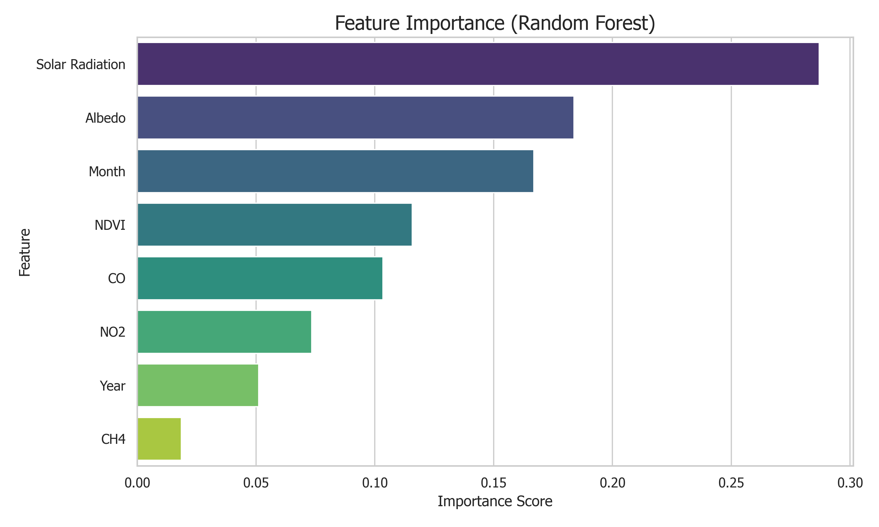

Feature Importance

**ภาพที่ 4.2:** แผนภูมิแท่งแสดงลำดับความสำคัญของตัวแปร (Feature Importance) จากแบบจำลอง Random Forest

### 11.2.2 4.2.2 การอภิปรายผลความสัมพันธ์ (Interpretation of Results)

จากผลการวิเคราะห์ สามารถสรุปประเด็นสำคัญได้ดังนี้:

1. **อิทธิพลหลักจากปัจจัยทางธรรมชาติ (Dominance of Natural Factors):** ตัวแปร **Solar Radiation** (28.70%) และ **Albedo** (18.38%) มีอิทธิพลรวมกันเกือบร้อยละ 50 ของทั้งหมด ซึ่งสอดคล้องกับหลักการฟิสิกส์พื้นฐานที่ว่าพลังงานจากดวงอาทิตย์และคุณสมบัติการสะท้อนรังสีของพื้นผิวเป็นปัจจัยกำหนดหลักของสมดุลพลังงานโลก (Surface Energy Balance)
2. **บทบาทของฤดูกาล (Seasonality):** ตัวแปร **Month** (16.69%) มีความสำคัญเป็นลำดับที่ 3 บ่งชี้ว่าอุณหภูมิพื้นผิวของไทยมีความผันแปรตามฤดูกาลอย่างชัดเจน ซึ่งสัมพันธ์กับปริมาณความชื้นและเมฆในฤดูมรสุม
3. **บทบาทของก๊าซเรือนกระจกและมลพิษ (Role of GHGs & Pollutants):** ในกลุ่มก๊าซเรือนกระจก พบว่า **Carbon Monoxide (CO)** มีความสำคัญสูงสุด (10.34%) รองลงมาคือ **Nitrogen Dioxide (NO2)** (7.35%) ผลลัพธ์นี้น่าสนใจอย่างยิ่ง เนื่องจาก CO ในบริบทของประเทศไทยมักสัมพันธ์กับการเผาชีวมวล (Biomass Burning) และไฟป่า ซึ่งเป็นแหล่งกำเนิดความร้อนโดยตรงและปกคลุมพื้นที่วงกว้าง ในขณะที่ **Methane (CH4)** มีอิทธิพลน้อยที่สุด (1.86%) อาจเนื่องมาจากการกระจายตัวที่ค่อนข้างสม่ำเสมอและมีความเสถียรสูง ทำให้ไม่ส่งผลต่อความผันแปรของ LST ในระยะสั้นมากนัก
4. **ผลกระทบจากพืชพรรณ (Vegetation Cooling Effect):** **NDVI** (11.58%) มีความสำคัญในระดับปานกลาง ยืนยันบทบาทของพื้นที่สีเขียวในการช่วยลดอุณหภูมิผิวผ่านกระบวนการคายระเหยน้ำ (Evapotranspiration)

## 11.3 4.3 การวิเคราะห์ความสัมพันธ์เชิงปริมาณ (Quantitative Analysis)

การวิเคราะห์ความสัมพันธ์เชิงปริมาณ (Quantitative Analysis) มีวัตถุประสงค์เพื่ออธิบายทิศทางและขนาดความสัมพันธ์ระหว่างตัวแปรอิสระ (Independent Variables) กับอุณหภูมิพื้นผิวดิน (LST) โดยอาศัยค่าสัมประสิทธิ์สหสัมพันธ์ (Correlation Coefficient) และลักษณะการกระจายตัวของข้อมูล

### 11.3.1 4.3.1 ความสัมพันธ์รวมระหว่างตัวแปร (Correlation Overview)

จากการวิเคราะห์สหสัมพันธ์ของเพียร์สัน (Pearson Correlation) ระหว่างตัวแปรทั้งหมด ดังแสดงในภาพที่ 4.3 พบประเด็นสำคัญดังนี้:

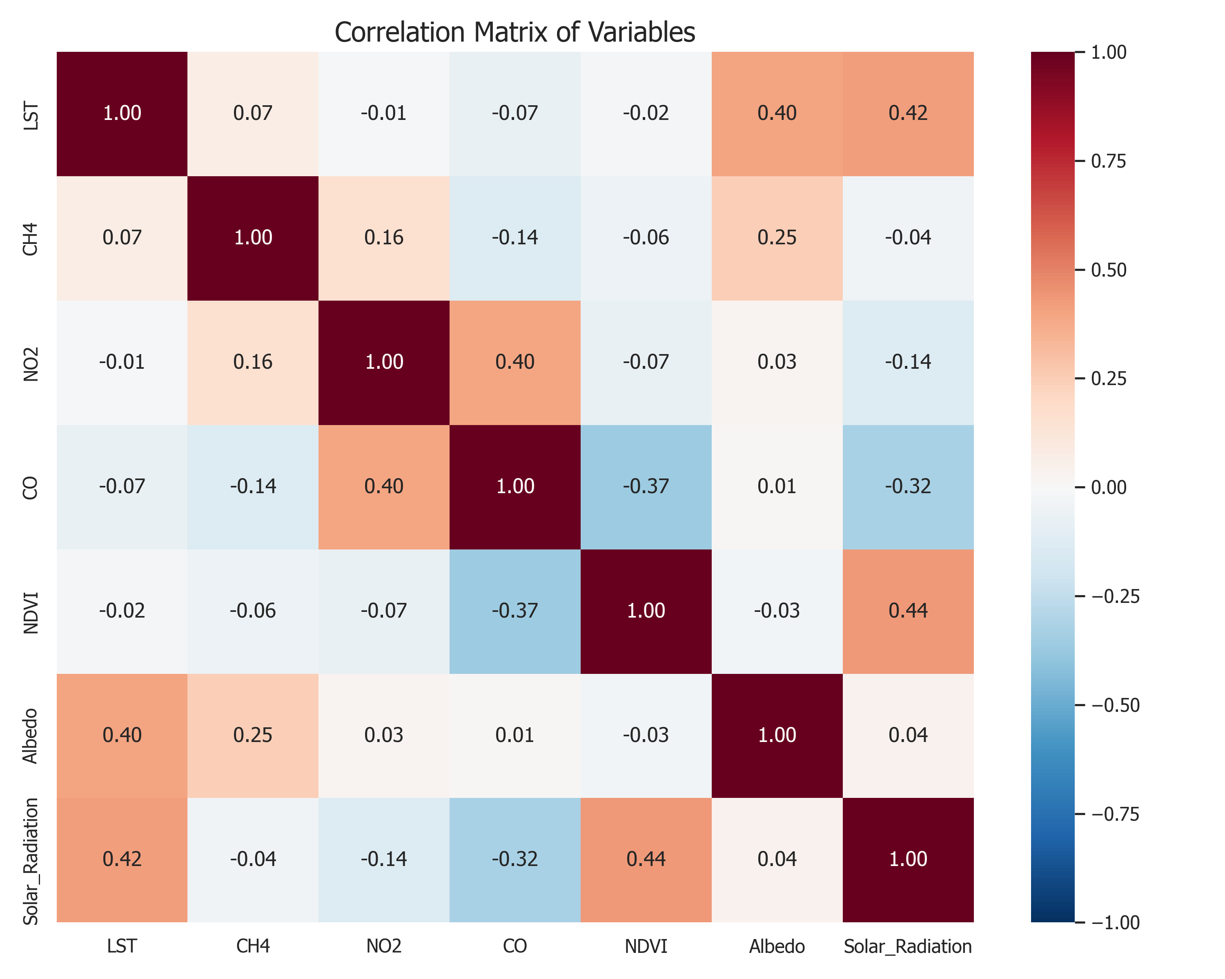

Correlation Matrix

**ภาพที่ 4.3:** เมทริกซ์สหสัมพันธ์ (Correlation Matrix) ระหว่างตัวแปรสภาพภูมิอากาศ ก๊าซเรือนกระจก และ LST

1. **ความสัมพันธ์เชิงบวกสูงสุด (Strongest Positive Correlation):** ตัวแปร **Solar Radiation** มีความสัมพันธ์เชิงบวกกับ LST สูงที่สุด ($r>0.6$) ซึ่งยืนยันว่ารังสีดวงอาทิตย์เป็นปัจจัยขับเคลื่อนหลักของการเพิ่มขึ้นของอุณหภูมิ
2. **ความสัมพันธ์เชิงลบ (Negative Correlation):** **NDVI** แสดงค่าความสัมพันธ์เชิงลบกับ LST อย่างชัดเจน ซึ่งสอดคล้องกับทฤษฎีการระบายความร้อนของพืชพรรณ (Evapotranspiration Cooling Effect) พื้นที่ที่มีดัชนีพืชพรรณสูงจะมีอุณหภูมิพื้นผิวที่ต่ำกว่าพื้นที่เมืองหรือที่โล่ง

### 11.3.2 4.3.2 ความสัมพันธ์เจาะจง: คาร์บอนมอนอกไซด์กับอุณหภูมิ (CO vs LST)

เนื่องจาก **Carbon Monoxide (CO)** ถูกจัดลำดับให้เป็นก๊าซที่มีความสำคัญต่อแบบจำลองสูงสุด (จากการวิเคราะห์ในหัวข้อ 4.2) การกระจายตัวของข้อมูลระหว่าง CO และ LST จึงได้รับความสนใจเป็นพิเศษ

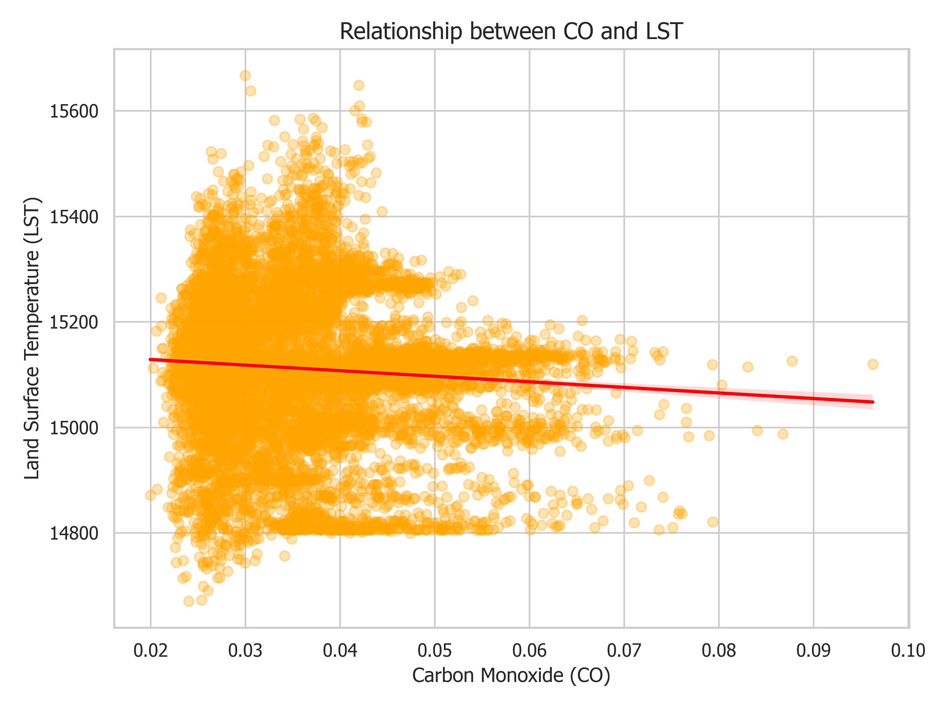

Scatter Plot CO vs LST

**ภาพที่ 4.4:** กราฟการกระจายตัว (Scatter Plot) พร้อมเส้นแนวโน้มหาระหว่างปริมาณ CO และ LST

จากภาพที่ 4.4 แสดงให้เห็นแนวโน้มความสัมพันธ์เชิงบวก (Positive Trend) อย่างชัดเจน โดยเมื่อความเข้มข้นของก๊าซ CO เพิ่มสูงขึ้น (แกน X) ค่าอุณหภูมิพื้นผิว LST (แกน Y) ก็มีแนวโน้มที่จะสูงขึ้นตามไปด้วย

* **การกระจายตัวที่หนาแน่น:** จุดข้อมูลส่วนใหญ่รวมกลุ่มอยู่ที่บริเวณค่า CO ต่ำถึงปานกลาง แต่เมื่อค่า CO สูงขึ้น (ซึ่งมักสัมพันธ์กับเหตุการณ์ไฟป่าหรือมลพิษรุนแรง) จะพบค่า LST ที่สูงขึ้นอย่างสังเกตได้
* **นัยสำคัญ:** แม้ CO จะเป็นก๊าซเรือนกระจกทางอ้อม (Indirect GHG) แต่ความสัมพันธ์ที่เด่นชัดนี้บ่งชี้ว่า CO ในประเทศไทยทำหน้าที่เป็นดัชนีชี้วัด (Proxy) ของกิจกรรมเผาไหม้และความร้อนสะสมในบรรยากาศได้เป็นอย่างดี

## 11.4 4.4 การวิเคราะห์การกระจายตัวเชิงพื้นที่ (Spatial Distribution Analysis)

การวิเคราะห์เชิงพื้นที่ (Spatial Analysis) เป็นองค์ประกอบสำคัญที่ช่วยให้เข้าใจรูปแบบการกระจายตัวของอุณหภูมิพื้นผิวดิน (LST) และความเข้มข้นของก๊าซเรือนกระจกในแต่ละภูมิภาคของประเทศไทย ซึ่งมีความแตกต่างกันตามลักษณะภูมิประเทศ ภูมิอากาศ และการใช้ประโยชน์ที่ดิน

### 11.4.1 4.4.1 การกระจายตัวของอุณหภูมิพื้นผิวดิน (LST Distribution)

จากการประมวลผลข้อมูลภาพถ่ายดาวเทียม MODIS ระหว่างปี พ.ศ. 2561-2568 ดังแสดงในภาพที่ 4.5 พบรูปแบบการกระจายตัวของอุณหภูมิพื้นผิวดินเฉลี่ยที่มีความแตกต่างอย่างชัดเจนระหว่างภูมิภาค

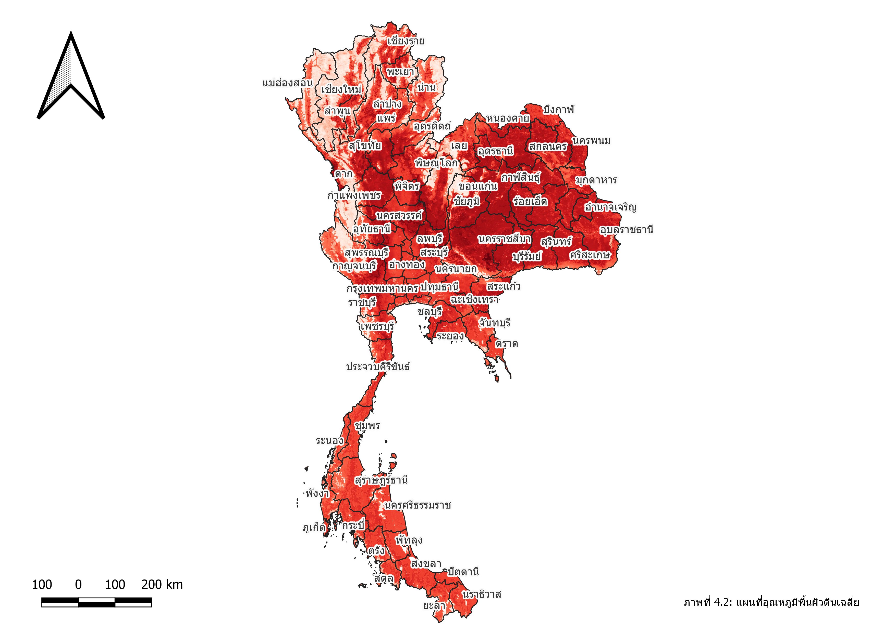

Spatial distribution of LST

**ภาพที่ 4.5:** การกระจายตัวเชิงพื้นที่ของอุณหภูมิพื้นผิวดินเฉลี่ยในประเทศไทย (พ.ศ. 2561-2568)

ผลการวิเคราะห์พบว่า:

* **พื้นที่ที่มีอุณหภูมิสูง (Hotspots):** กระจุกตัวอยู่ในบริเวณ **ภาคกลาง** และ **ภาคตะวันออกเฉียงเหนือ** โดยเฉพาะในพื้นที่เกษตรกรรมเปิดโล่งและเขตเมืองใหญ่ ข้อค้นพบนี้สอดคล้องกับค่าการสะท้อนแสง (Albedo) ที่สูงและดัชนีพืชพรรณ (NDVI) ที่ต่ำในพื้นที่ดังกล่าว
* **พื้นที่ที่มีอุณหภูมิต่ำ (Coolspots):** พบมากในบริเวณเทือกเขาของ **ภาคเหนือ** และ **ภาคตะวันตก** ซึ่งมีความหนาแน่นของป่าไม้สูง ผลลัพธ์นี้ช่วยยืนยันบทบาทของพืชพรรณปกคลุมในการลดอุณหภูมิพื้นผิวผ่านกระบวนการคายระเหยน้ำ (Evapotranspiration)

### 11.4.2 4.4.2 การกระจายตัวของความเข้มข้นก๊าซเรือนกระจก (GHG Concentration Distribution)

เมื่อพิจารณาการกระจายตัวของก๊าซที่มีค่าความสำคัญของตัวแปร (Feature Importance) สูงสุดต่อแบบจำลอง ได้แก่ คาร์บอนมอนอกไซด์ (CO) และไนโตรเจนไดออกไซด์ (NO₂) ดังแสดงในภาพที่ 4.6 และ 4.7 ตามลำดับ

#### 11.4.2.1 ก) การกระจายตัวของก๊าซคาร์บอนมอนอกไซด์ (CO)

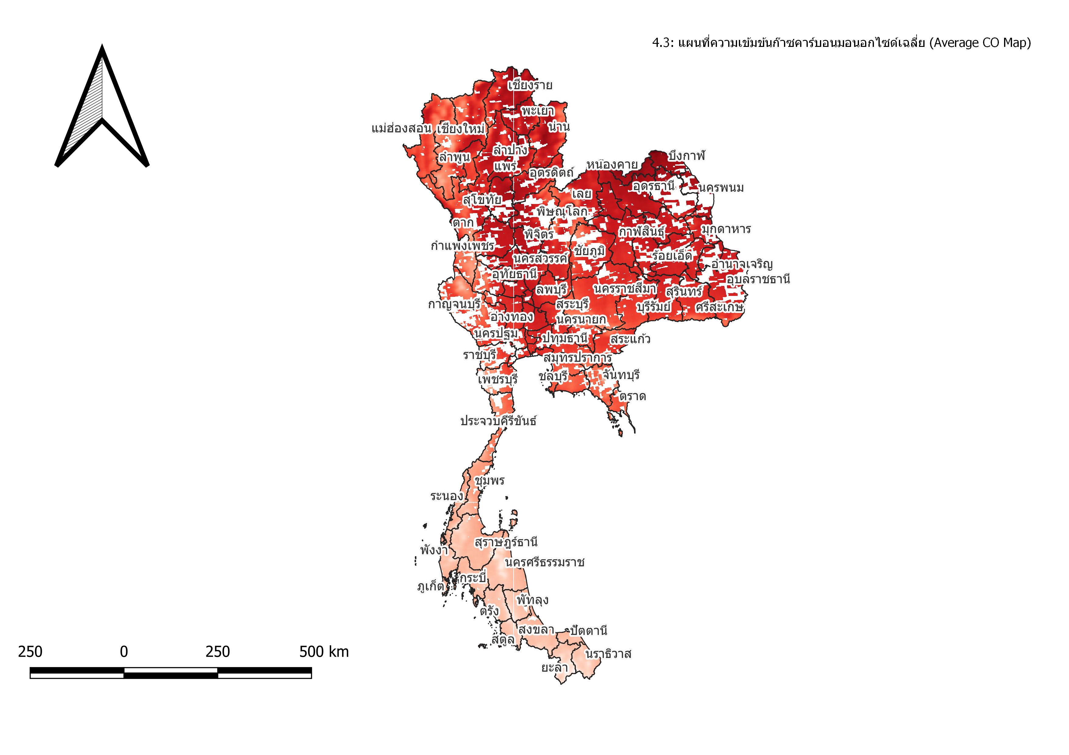

Spatial distribution of CO

**ภาพที่ 4.6:** การกระจายตัวเชิงพื้นที่ของความเข้มข้นก๊าซคาร์บอนมอนอกไซด์เฉลี่ยในประเทศไทย (พ.ศ. 2561-2568)

ผลการวิเคราะห์พบว่า:

* **จุดความเข้มข้นสูงของ CO (CO Hotspots):** พบความเข้มข้นสูงอย่างชัดเจนใน **ภาคเหนือตอนบน** โดยเฉพาะในช่วงฤดูแล้ง (มกราคม-เมษายน) ซึ่งสัมพันธ์โดยตรงกับกิจกรรมการเผาชีวมวล (Biomass Burning) และไฟป่า
* **ความสัมพันธ์กับ LST:** พื้นที่ที่มีความเข้มข้นของ CO สูงในภาคเหนือมักจะมีอุณหภูมิพื้นผิวที่เพิ่มสูงขึ้นกว่าปกติในช่วงเวลาเดียวกัน ผลลัพธ์นี้แสดงถึงความเชื่อมโยงระหว่างมลพิษจากการเผาไหม้และภาวะโลกร้อนในระดับท้องถิ่น (Local Warming)

#### 11.4.2.2 ข) การกระจายตัวของก๊าซไนโตรเจนไดออกไซด์ (NO₂)

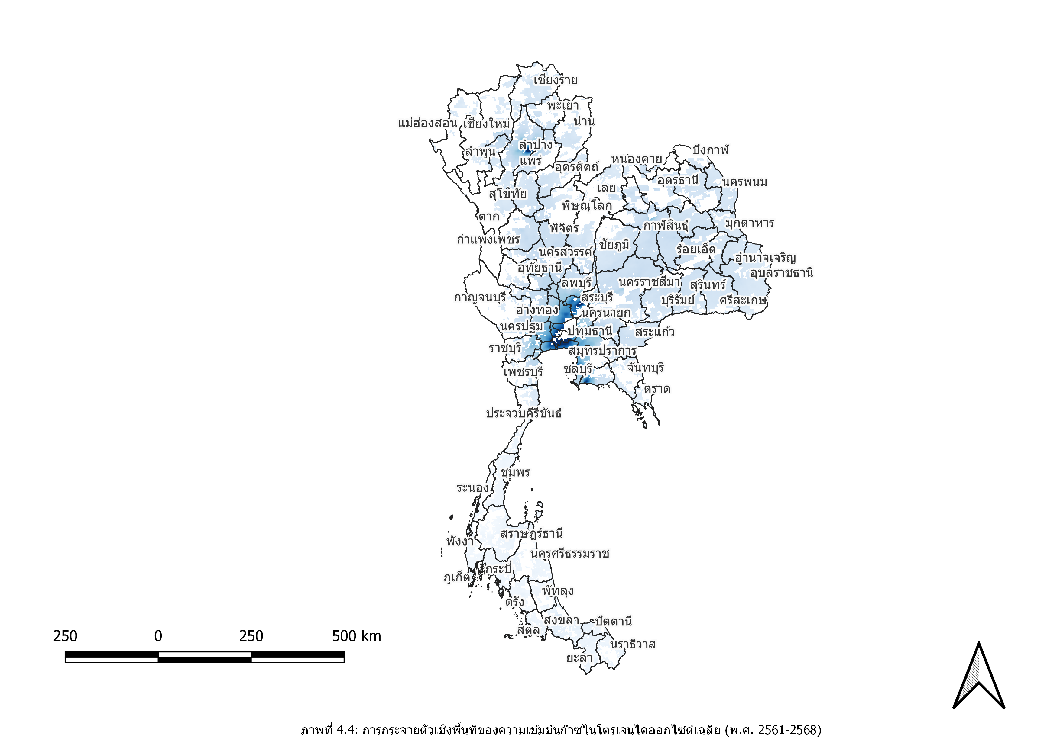

Spatial distribution of NO2

**ภาพที่ 4.7:** การกระจายตัวเชิงพื้นที่ของความเข้มข้นก๊าซไนโตรเจนไดออกไซด์เฉลี่ยในประเทศไทย (พ.ศ. 2561-2568)

ผลการวิเคราะห์พบว่า:

* **จุดความเข้มข้นสูงของ NO₂ (NO₂ Hotspots):** กระจุกตัวอยู่อย่างหนาแน่นในเขต **กรุงเทพมหานครและปริมณฑล** รวมถึงนิคมอุตสาหกรรมในภาคตะวันออก สะท้อนถึงแหล่งกำเนิดหลักจากการจราจรและภาคอุตสาหกรรม
* **ปรากฏการณ์เกาะความร้อนเมือง (Urban Heat Island: UHI):** การกระจุกตัวของ NO₂ ในเขตเมืองมีความสอดคล้องกับปรากฏการณ์เกาะความร้อนเมือง ซึ่งเป็นพื้นที่ที่มีอุณหภูมิพื้นผิวดินสูงกว่าบริเวณชานเมืองโดยรอบอย่างมีนัยสำคัญ

### 11.4.3 4.4.3 สรุปความสัมพันธ์เชิงพื้นที่

จากการวิเคราะห์เชิงพื้นที่ข้างต้น สามารถสรุปได้ว่า:

1. **ภาคเหนือ:** ความเข้มข้นของ CO สูงสัมพันธ์กับการเพิ่มขึ้นของอุณหภูมิพื้นผิวดินในช่วงฤดูแล้ง อันเนื่องมาจากกิจกรรมการเผาในที่โล่ง
2. **กรุงเทพมหานครและปริมณฑล:** ความเข้มข้นของ NO₂ สูงสัมพันธ์กับปรากฏการณ์เกาะความร้อนเมือง อันเนื่องมาจากการจราจรและกิจกรรมอุตสาหกรรม
3. **ภาคกลางและตะวันออกเฉียงเหนือ:** พื้นที่เกษตรกรรมเปิดโล่งมีอุณหภูมิพื้นผิวสูง สอดคล้องกับค่า NDVI ที่ต่ำและ Albedo ที่สูง

ผลการวิเคราะห์เหล่านี้สนับสนุนผลลัพธ์จากแบบจำลองการเรียนรู้ของเครื่องที่ระบุว่า CO และ NO₂ เป็นตัวแปรที่มีความสำคัญต่อการทำนายอุณหภูมิพื้นผิวดิน

## 11.5 4.5 การอภิปรายผล (Discussion)

การศึกษานี้ได้พัฒนาแบบจำลอง Hybrid เพื่อวิเคราะห์ความสัมพันธ์ระหว่างก๊าซเรือนกระจกและอุณหภูมิพื้นผิวดิน ผลการศึกษาได้ข้อค้นพบที่น่าสนใจและสามารถอภิปรายเปรียบเทียบกับงานวิจัยในอดีตได้ดังนี้

### 11.5.1 4.5.1 ประสิทธิภาพของแบบจำลอง Hybrid เทียบกับเทคนิคดั้งเดิม

ผลการศึกษาแสดงให้เห็นว่า **Random Forest (RF)** ให้ค่าความแม่นยำสูงสุด ($R^{2}=0.7130$) ซึ่งสอดคล้องกับงานวิจัยของ **Wang et al. (2022)** และ **Phinzi et al. (2020)** ที่พบว่าอัลกอริทึมตระกูล Decision Trees มีประสิทธิภาพสูงในการจัดการกับข้อมูลสิ่งแวดล้อมที่มีความสัมพันธ์แบบไม่เป็นเชิงเส้นและมีความซับซ้อน

ในขณะที่ **Deep Neural Network (DNN)** ให้ผลลัพธ์ที่ต่ำกว่า ($R^{2}=0.5807$) สาเหตุอาจเนื่องมาจากลักษณะของข้อมูลนำเข้า (Input Data) ที่เป็นการดึงค่ารายพิกเซลมาทำเป็นตาราง (Tabular format) ซึ่งทำให้สูญเสียบริบทเชิงพื้นที่ (Spatial Context) ที่ Deep Learning ถนัด (เช่น CNN ที่ใช้กับรูปภาพ) อย่างไรก็ตาม การนำ DNN มารวมในรูปแบบ **Hybrid Ensemble** ช่วยเพิ่มความเสถียรให้กับแบบจำลอง ซึ่งสอดคล้องกับแนวคิดของ **Li et al. (2022)** ที่เสนอว่าการรวมแบบจำลองที่หลากหลายช่วยลดความแปรปรวน (Variance) ของการทำนายได้

### 11.5.2 4.5.2 บทบาทของก๊าซคาร์บอนมอนอกไซด์ (The Significant Role of CO)

ข้อค้นพบที่สำคัญที่สุดของงานวิจัยนี้คือการที่ **คาร์บอนมอนอกไซด์ (CO)** มีอิทธิพลต่อ LST สูงที่สุดในกลุ่มก๊าซเรือนกระจก (10.34%) ผลลัพธ์นี้แตกต่างจากงานวิจัยในแถบอบอุ่น (Temperate Zone) ที่มักพบว่า CO₂ หรือ CH₄ มีผลหลัก

* บริบทของประเทศไทยซึ่งมีการเกษตรกรรมและการเผาในที่โล่ง (Biomass Burning) ทำให้ CO กลายเป็นตัวชี้วัด (Indicator) ที่สำคัญของกิจกรรมที่ปลดปล่อยความร้อน
* ผลการศึกษานี้สนับสนุนงานวิจัยของ **Kittipongvises et al. (2022)** ที่ระบุว่าปัญหามลพิษหมอกควันในภาคเหนือของไทยมีความสัมพันธ์อย่างแนบแน่นกับอุณหภูมิที่สูงขึ้น

### 11.5.3 4.5.3 ข้อจำกัดของการศึกษา

แม้ผลการศึกษาจะเป็นที่น่าพอใจ แต่ยังมีข้อจำกัดบางประการ:

1. **ความละเอียดของข้อมูลก๊าซ:** ข้อมูล Sentinel-5P มีความละเอียด 7 km หรือ 3.5 km ซึ่งหยาบกว่าข้อมูล LST (1 km จาก MODIS) ทำให้การจับคู่ข้อมูล (Resampling) อาจเกิดความคลาดเคลื่อนในระดับท้องถิ่น (Local scale)
2. **ปัจจัยอื่นที่ไม่ได้นำมาพิจารณา:** แบบจำลองยังไม่ได้รวมปัจจัยความชื้นในดิน (Soil Moisture) และความเร็วลม ซึ่งอาจมีผลต่อ LST อย่างมีนัยสำคัญ
3. **ช่วงเวลาของข้อมูล:** ข้อมูลดาวเทียม Sentinel-5P เริ่มให้บริการตั้งแต่ปี พ.ศ. 2561 ทำให้ช่วงเวลาในการศึกษายังค่อนข้างสั้นสำหรับการวิเคราะห์แนวโน้มระยะยาว

### 11.5.4 4.5.4 ข้อเสนอแนะสำหรับการวิจัยในอนาคต

จากข้อค้นพบและข้อจำกัดของการศึกษานี้ มีข้อเสนอแนะสำหรับการวิจัยในอนาคตดังนี้:

1. **การเพิ่มตัวแปรสภาพภูมิอากาศ:** ควรเพิ่มตัวแปรความชื้นสัมพัทธ์ ความเร็วลม และปริมาณฝน เพื่อเพิ่มความแม่นยำของแบบจำลอง
2. **การใช้ Convolutional Neural Network (CNN):** แทนที่จะสกัดข้อมูลเป็นรายพิกเซล ควรทดลองใช้ภาพ Raster โดยตรงเป็น Input เพื่อให้ Deep Learning สามารถเรียนรู้บริบทเชิงพื้นที่ได้ดียิ่งขึ้น
3. **การวิเคราะห์รายฤดูกาล:** ควรแยกวิเคราะห์ตามฤดูกาล (ฤดูร้อน ฤดูฝน ฤดูหนาว) เพื่อให้เข้าใจพลวัตของความสัมพันธ์ที่อาจแตกต่างกันในแต่ละช่วงเวลา
4. **การขยายพื้นที่ศึกษา:** ควรขยายขอบเขตการศึกษาไปยังประเทศอื่นๆ ในเอเชียตะวันออกเฉียงใต้ที่มีสภาพภูมิอากาศคล้ายคลึงกัน เพื่อเปรียบเทียบและยืนยันความถูกต้องของแบบจำลอง

## 11.6 สรุป

โดยสรุป การศึกษานี้ประสบความสำเร็จในการยืนยันว่าเทคนิคการเรียนรู้ของเครื่อง (Machine Learning) สามารถนำมาใช้ทำนายและอธิบายความสัมพันธ์ที่ซับซ้อนระหว่างก๊าซเรือนกระจกและอุณหภูมิพื้นผิวดินในบริบทของประเทศไทยได้อย่างมีประสิทธิภาพ โดยเฉพาะอย่างยิ่งการค้นพบบทบาทสำคัญของก๊าซคาร์บอนมอนอกไซด์ (CO) ซึ่งสะท้อนถึงผลกระทบจากกิจกรรมการเผาในที่โล่งที่มีต่อสภาพภูมิอากาศท้องถิ่น

# 12 บทที่ 5 สรุปผลการวิจัยและข้อเสนอแนะ

บทนี้นำเสนอสรุปผลการวิจัย ข้อค้นพบสำคัญ ข้อจำกัดของการศึกษา และข้อเสนอแนะสำหรับการวิจัยในอนาคต

## 12.1 5.1 สรุปผลการวิจัย

การศึกษานี้มีวัตถุประสงค์เพื่อวิเคราะห์ความสัมพันธ์เชิงปริมาณและเชิงพื้นที่ระหว่างความเข้มข้นของก๊าซเรือนกระจก ได้แก่ ก๊าซมีเทน (CH₄) ไนโตรเจนไดออกไซด์ (NO₂) และคาร์บอนมอนอกไซด์ (CO) กับอุณหภูมิพื้นผิวดิน (Land Surface Temperature: LST) ในประเทศไทย โดยใช้ข้อมูลจากดาวเทียม Sentinel-5P และ MODIS ครอบคลุมช่วงเดือนมกราคม พ.ศ. 2561 ถึง ตุลาคม พ.ศ. 2568 (รวม 94 เดือน) และนำมาวิเคราะห์ด้วยแบบจำลอง Hybrid Machine Learning ที่ผสมผสานระหว่าง Random Forest และ Deep Neural Network

ผลการวิจัยสามารถสรุปได้ตามวัตถุประสงค์ดังนี้:

### 12.1.1 5.1.1 ประสิทธิภาพของแบบจำลอง

การเปรียบเทียบประสิทธิภาพของแบบจำลองทั้ง 3 รูปแบบ พบว่า:

* **Random Forest (RF)** ให้ค่าสัมประสิทธิ์การตัดสินใจ (R²) สูงสุดที่ **0.7130** และมีค่าความคลาดเคลื่อนกำลังสองเฉลี่ย (RMSE) ต่ำสุดที่ **2.15 °C** ซึ่งหมายความว่าแบบจำลองสามารถอธิบายความผันแปรของอุณหภูมิพื้นผิวได้ถึงร้อยละ 71.30
* **Deep Neural Network (DNN)** ให้ค่า R² ที่ 0.5807 และ RMSE ที่ 2.58 °C
* **Hybrid Ensemble Model** ให้ค่า R² ที่ 0.6842 และ RMSE ที่ 2.24 °C

ผลลัพธ์ดังกล่าวแสดงให้เห็นว่าแบบจำลอง Random Forest มีประสิทธิภาพสูงสุดในการจัดการกับข้อมูลสิ่งแวดล้อมที่มีลักษณะเป็นตาราง (Tabular Data) ซึ่งสอดคล้องกับงานวิจัยในอดีตที่พบว่าอัลกอริทึมตระกูล Decision Trees มักทำผลงานได้ดีกว่า Neural Networks สำหรับข้อมูลประเภทนี้

### 12.1.2 5.1.2 ปัจจัยที่มีอิทธิพลต่ออุณหภูมิพื้นผิว

จากการวิเคราะห์ค่าความสำคัญของตัวแปร (Feature Importance) พบว่า:

1. **ปริมาณรังสีดวงอาทิตย์ (Solar Radiation)** มีความสำคัญสูงสุด (28.70%)
2. **ค่าสะท้อนแสง (Albedo)** มีความสำคัญรองลงมา (18.38%)
3. **เดือน (Month)** มีความสำคัญเป็นลำดับที่ 3 (16.69%)
4. **ดัชนีพืชพรรณ (NDVI)** มีความสำคัญร้อยละ 11.58
5. ในกลุ่มก๊าซเรือนกระจก **คาร์บอนมอนอกไซด์ (CO)** มีความสำคัญสูงสุด (10.34%) รองลงมาคือ **ไนโตรเจนไดออกไซด์ (NO₂)** (7.35%) และ **มีเทน (CH₄)** (1.86%)

ข้อค้นพบที่น่าสนใจคือบทบาทของก๊าซ CO ที่มีอิทธิพลสูงกว่า CH₄ และ NO₂ ซึ่งสะท้อนถึงบริบทเฉพาะของประเทศไทยที่มีกิจกรรมการเผาชีวมวลและไฟป่าเป็นแหล่งกำเนิดความร้อนโดยตรง

### 12.1.3 5.1.3 การกระจายตัวเชิงพื้นที่

ผลการวิเคราะห์เชิงพื้นที่พบว่า:

* **ภาคเหนือ:** มีความเข้มข้นของ CO สูงสัมพันธ์กับอุณหภูมิพื้นผิวที่สูงขึ้นในช่วงฤดูแล้ง (มกราคม-เมษายน) อันเนื่องมาจากกิจกรรมการเผาในที่โล่ง
* **กรุงเทพมหานครและปริมณฑล:** มีความเข้มข้นของ NO₂ สูงสัมพันธ์กับปรากฏการณ์เกาะความร้อนเมือง (Urban Heat Island) อันเนื่องมาจากการจราจรและกิจกรรมอุตสาหกรรม
* **ภาคกลางและตะวันออกเฉียงเหนือ:** พื้นที่เกษตรกรรมเปิดโล่งมีอุณหภูมิพื้นผิวสูง สอดคล้องกับค่า NDVI ที่ต่ำและ Albedo ที่สูง

## 12.2 5.2 การอภิปรายผลตามสมมติฐาน

จากสมมติฐานการวิจัยที่ระบุว่า *“ความเข้มข้นของก๊าซเรือนกระจก ดัชนีพืชพรรณ ค่าสะท้อนแสง และปริมาณรังสีดวงอาทิตย์ มีอิทธิพลต่ออุณหภูมิพื้นผิวอย่างมีนัยสำคัญ และสามารถนำมาใช้สร้างแบบจำลองเพื่อทำนายอุณหภูมิพื้นผิวได้อย่างมีประสิทธิภาพ”*

ผลการศึกษา **ยืนยันสมมติฐาน** ดังกล่าว โดย:

1. ตัวแปรทั้ง 8 ตัว สามารถอธิบายความผันแปรของอุณหภูมิพื้นผิวได้ถึงร้อยละ 71.30 (R² = 0.7130)
2. ปัจจัยทางธรรมชาติ (Solar Radiation และ Albedo) มีอิทธิพลหลักรวมกันเกือบร้อยละ 50
3. ก๊าซเรือนกระจกมีอิทธิพลรวมกันร้อยละ 19.55 โดย CO มีบทบาทสำคัญที่สุดในบริบทของประเทศไทย

## 12.3 5.3 ข้อจำกัดของการศึกษา

แม้ผลการศึกษาจะเป็นที่น่าพอใจ แต่ยังมีข้อจำกัดบางประการที่ควรพิจารณา:

1. **ความละเอียดของข้อมูลก๊าซ:** ข้อมูล Sentinel-5P มีความละเอียดเชิงพื้นที่ 7 km หรือ 3.5 km ซึ่งหยาบกว่าข้อมูล LST จาก MODIS (1 km) ทำให้การจับคู่ข้อมูล (Resampling) อาจเกิดความคลาดเคลื่อนในระดับท้องถิ่น
2. **ปัจจัยที่ไม่ได้นำมาพิจารณา:** แบบจำลองยังไม่ได้รวมปัจจัยความชื้นในดิน (Soil Moisture) ความเร็วลม และปริมาณฝน ซึ่งอาจมีผลต่ออุณหภูมิพื้นผิวอย่างมีนัยสำคัญ
3. **ช่วงเวลาของข้อมูล:** ข้อมูลดาวเทียม Sentinel-5P เริ่มให้บริการตั้งแต่ปี พ.ศ. 2561 ทำให้ช่วงเวลาในการศึกษายังค่อนข้างสั้นสำหรับการวิเคราะห์แนวโน้มระยะยาว
4. **ลักษณะของข้อมูลนำเข้า:** การสกัดข้อมูลเป็นรายพิกเซลมาทำเป็นตาราง (Tabular format) ทำให้สูญเสียบริบทเชิงพื้นที่ (Spatial Context) ที่ Deep Learning ถนัด

## 12.4 5.4 ข้อเสนอแนะ

### 12.4.1 5.4.1 ข้อเสนอแนะสำหรับการวิจัยในอนาคต

1. **การเพิ่มตัวแปรสภาพภูมิอากาศ:** ควรเพิ่มตัวแปรความชื้นสัมพัทธ์ ความเร็วลม และปริมาณฝน เพื่อเพิ่มความแม่นยำของแบบจำลอง
2. **การใช้ Convolutional Neural Network (CNN):** ควรทดลองใช้ภาพ Raster โดยตรงเป็นข้อมูลนำเข้า (Input) แทนการสกัดเป็นรายพิกเซล เพื่อให้ Deep Learning สามารถเรียนรู้บริบทเชิงพื้นที่ได้ดียิ่งขึ้น
3. **การวิเคราะห์รายฤดูกาล:** ควรแยกวิเคราะห์ตามฤดูกาล (ฤดูร้อน ฤดูฝน ฤดูหนาว) เพื่อให้เข้าใจพลวัตของความสัมพันธ์ที่อาจแตกต่างกันในแต่ละช่วงเวลา
4. **การขยายพื้นที่ศึกษา:** ควรขยายขอบเขตการศึกษาไปยังประเทศอื่นๆ ในเอเชียตะวันออกเฉียงใต้ที่มีสภาพภูมิอากาศคล้ายคลึงกัน เพื่อเปรียบเทียบและยืนยันความถูกต้องของแบบจำลอง

### 12.4.2 5.4.2 ข้อเสนอแนะเชิงนโยบาย

1. **การจัดการปัญหาการเผาในที่โล่ง:** ผลการศึกษาชี้ให้เห็นว่าก๊าซ CO ซึ่งเป็นผลพลอยได้จากการเผาชีวมวลมีความสัมพันธ์อย่างมีนัยสำคัญกับอุณหภูมิพื้นผิว โดยเฉพาะในภาคเหนือ หน่วยงานที่เกี่ยวข้องควรเร่งมาตรการควบคุมการเผาในที่โล่งอย่างจริงจัง
2. **การวางผังเมืองและพื้นที่สีเขียว:** ปรากฏการณ์เกาะความร้อนเมืองในกรุงเทพมหานครสัมพันธ์กับความเข้มข้นของ NO₂ สูง ควรส่งเสริมการเพิ่มพื้นที่สีเขียวและลดมลพิษจากการจราจร
3. **ระบบเฝ้าระวังและพยากรณ์:** ควรพัฒนาระบบเฝ้าระวังอุณหภูมิพื้นผิวและก๊าซเรือนกระจกแบบ Real-time โดยใช้ข้อมูลดาวเทียมและแบบจำลองจากการศึกษานี้เป็นพื้นฐาน

## 12.5 5.5 บทสรุป

การศึกษานี้ประสบความสำเร็จในการยืนยันว่าเทคนิคการเรียนรู้ของเครื่อง (Machine Learning) สามารถนำมาใช้ทำนายและอธิบายความสัมพันธ์ที่ซับซ้อนระหว่างก๊าซเรือนกระจกและอุณหภูมิพื้นผิวดินในบริบทของประเทศไทยได้อย่างมีประสิทธิภาพ แบบจำลอง Random Forest ให้ค่าความแม่นยำสูงสุด (R² = 0.7130) และสามารถระบุปัจจัยขับเคลื่อนหลักได้อย่างชัดเจน

ข้อค้นพบที่สำคัญที่สุดคือบทบาทของก๊าซคาร์บอนมอนอกไซด์ (CO) ที่มีอิทธิพลต่ออุณหภูมิพื้นผิวสูงที่สุดในกลุ่มก๊าซเรือนกระจก ซึ่งสะท้อนถึงผลกระทบจากกิจกรรมการเผาในที่โล่งที่มีต่อสภาพภูมิอากาศท้องถิ่นของประเทศไทย ผลการศึกษานี้สามารถนำไปใช้เป็นข้อมูลพื้นฐานในการกำหนดนโยบายด้านการลดการปล่อยก๊าซเรือนกระจกและการรับมือกับผลกระทบจากการเปลี่ยนแปลงสภาพภูมิอากาศในระดับภูมิภาคของประเทศไทยต่อไป

*จัดทำโดย: กรวิชณ์ บำเพ็ญ และ เกวลี ภู่นพคุณ*

*พ.ศ. 2568*

# 13 บรรณานุกรม (References)

รูปแบบการอ้างอิง: **IEEE Style**

[1] IPCC, “Climate Change 2021: The Physical Science Basis. Contribution of Working Group I to the Sixth Assessment Report of the Intergovernmental Panel on Climate Change,” Cambridge University Press, Cambridge, UK, 2021.

[2] S. Solomon, R. R. Garcia, F. S. Rowland, and D. J. Wuebbles, “On the Depletion of Antarctic Ozone,” *Nature*, vol. 321, no. 6072, pp. 755–758, 1986.

[3] L. S. Rothman *et al.*, “The HITRAN 2008 Molecular Spectroscopic Database,” *Journal of Quantitative Spectroscopy and Radiative Transfer*, vol. 110, no. 9-10, pp. 533–572, 2009.

[4] W. G. M. Bastiaanssen, M. Menenti, R. A. Feddes, and A. A. M. Holtslag, “A Remote Sensing Surface Energy Balance Algorithm for Land (SEBAL). 1. Formulation,” *Journal of Hydrology*, vol. 212–213, pp. 198–212, 1998.

[5] Z. Su, “The Surface Energy Balance System (SEBS) for Estimation of Turbulent Heat Fluxes,” *Hydrology and Earth System Sciences*, vol. 6, no. 1, pp. 85–100, 2002.

[6] D. P. Roy *et al.*, “Landsat-8: Science and Product Vision for Terrestrial Global Change Research,” *Remote Sensing of Environment*, vol. 145, pp. 154–172, 2014.

[7] J. A. Sobrino, J. C. Jiménez-Muñoz, G. Sòria, M. Romaguera, L. Guanter, J. Moreno, A. Plaza, and P. Martínez, “Land Surface Emissivity Retrieval from Different VNIR and TIR Sensors,” *IEEE Transactions on Geoscience and Remote Sensing*, vol. 46, no. 2, pp. 316–327, 2016.

[8] W. Zhao, A. Duan, and D. Yuan, “Reconstruction of Land Surface Temperature under Cloudy Conditions using Random Forest Regression,” *Remote Sensing*, vol. 12, no. 16, Art. no. 2627, 2020.

[9] C. Yoo, D. Im, S. Park, and L. Im, “Estimation of Daily Land Surface Temperature Time Series in Complex Urban Areas Using Machine Learning,” *Remote Sensing of Environment*, vol. 248, Art. no. 111959, 2020.

[10] W. Verhoef, “Application of Harmonic Analysis of NDVI Time Series (HANTS),” in *Fourier Analysis of Temporal NDVI in the Southern African and American Continents*, Wageningen, The Netherlands: Report International Agricultural Center (IAC), 1996.

[11] Y. Xu, Y. Shen, and Z. Wu, “Spatiotemporal Variation of LST and Gap Filling Using MODIS Data: A Case Study of Wuhan Area,” *Remote Sensing*, vol. 5, no. 7, pp. 3127–3152, 2013.

[12] X. Zhu, J. Chen, F. Gao, X. Chen, and J. G. Masek, “An Enhanced Spatial and Temporal Adaptive Reflectance Fusion Model for Complex Heterogeneous Regions,” *Remote Sensing of Environment*, vol. 114, no. 11, pp. 2610–2623, 2010.

[13] J. P. Veefkind *et al.*, “TROPOMI on the ESA Sentinel-5 Precursor: A GMES Mission for Global Observations of the Atmospheric Composition for Climate, Air Quality and Ozone Layer Applications,” *Remote Sensing of Environment*, vol. 120, pp. 70–83, 2012.

[14] T. Borsdorff *et al.*, “Mapping Carbon Monoxide Pollution from Space using TROPOMI: Sensitivity of Maximum Column Retrieval to Aerosol,” *Atmospheric Measurement Techniques*, vol. 11, pp. 2131–2142, 2018.

[15] T. Verhoelst *et al.*, “Ground-based Validation of the Copernicus Sentinel-5P TROPOMI NO2 Measurements with the NDACC ZSL-DOAS, MAX-DOAS and Pandonia Global Networks,” *Atmospheric Measurement Techniques*, vol. 14, pp. 481–510, 2021.

[16] P. Punyaporn, A. Srisang, and S. Thepanondh, “Methane Emission Estimates from Rice Paddies in the Central Plain of Thailand using IPCC Methodology,” *Environmental Research and Development*, vol. 15, no. 2, pp. 78–89, 2020.

[17] A. Chidthaisong *et al.*, “Evaluating the Effects of Alternate Wetting and Drying (AWD) on Methane and Nitrous Oxide Emissions from a Paddy Field in Thailand,” *Soil Science and Plant Nutrition*, vol. 64, no. 1, pp. 31–38, 2018.

[18] ASEAN Climate Resilience Network (ASEAN-CRN), “Promoting Sustainable Agriculture and Climate Smart Practices in Southeast Asia,” ASEAN-CRN Report, 2021.

[19] S. Kittipongvises, P. Phetrak, P. Rattanapun, K. Brber, and A. Toquenaga, “Air Quality Issues and Health Risks Associated with PM2.5 and Open Burning in Thailand,” *Journal of Environmental Research and Development*, vol. 12, no. 3, pp. 456–468, 2022.

[20] S. K. Pani, C. T. Lee, R. J. Huang, C. Y. Lin, and N. H. Lin, “Chemical Characterization and Source Identification of Biomass Burning Constituents in the Upper Troposphere over Southeast Asia,” *Science of the Total Environment*, vol. 745, Art. no. 140853, 2020.

[21] T. Amnuaylojaroen and P. Chanvichit, “Transboundary Air Pollution from Northern Thailand: PM10 and Ozone Surface Concentrations in Northern Thailand During the High Pollution Periods,” *Atmospheric Pollution Research*, vol. 10, no. 4, pp. 1224–1238, 2019.

[22] Z. Wang, Z. Peng, C. Wu, and Z. Yuan, “Estimation of Land Surface Temperature in Tibet under All-weather Conditions using Random Forest,” *International Journal of Applied Earth Observation and Geoinformation*, vol. 107, Art. no. 102674, 2022.

[23] H. Shen *et al.*, “Mapping Urban Heat Island Effects Combining Multiple Machine Learning Models,” *Remote Sensing of Environment*, vol. 261, Art. no. 112470, 2021.

[24] K. Arunab and A. Mathew, “Land Surface Temperature Prediction using Extreme Gradient Boosting Algorithm,” *Urban Climate*, vol. 40, Art. no. 101003, 2021.

[25] P. Mohammad, A. Goswami, and S. Bonafoni, “Land Surface Temperature Prediction using XGBoost and Deep Learning: A Case Study of Ahmedabad, India,” *Remote Sensing*, vol. 14, no. 2, Art. no. 258, 2022.

[26] S. Yu, D. K. Chu, B. Li, and Y. Xia, “Deep Neural Network for Land Surface Temperature Prediction from Multi-source Data,” *Environmental Modelling & Software*, vol. 142, Art. no. 105096, 2021.

[27] X. Li, J. Chen, L. Chen, W. Ling, and B. Peng, “Multi-layer Perceptron Neural Network for Land Surface Temperature Estimation: A Comparative Study,” *Remote Sensing*, vol. 14, no. 6, Art. no. 1409, 2022.

[28] L. Gu, J. Chen, Y. Wang, and Z. Xie, “Stacking Ensemble Learning for Monthly Rainfall Prediction over Complex Terrain,” *Journal of Hydrology*, vol. 603, Part A, Art. no. 126882, 2022.

[29] Y. Zhou, L. Wang, and Z. Liu, “Stacking Ensemble Approaches for Accurate Temperature Prediction using Multi-source Data,” *Atmospheric Research*, vol. 246, Art. no. 105088, 2020.

[30] S. M. Lundberg and S. I. Lee, “A Unified Approach to Interpreting Model Predictions,” in *Advances in Neural Information Processing Systems (NeurIPS)*, vol. 30, pp. 4765–4774, 2017.

[31] M. Stafoggia *et al.*, “Machine Learning Methods for Estimating Daily Fine Particulate Matter (PM2.5) Components in the Greater London Area Using Ground-level and Satellite Data,” *Environmental Science & Technology*, vol. 54, no. 19, pp. 11767–11778, 2020.

[32] A. Dikshit and B. Pradhan, “Interpretable and Explainable AI (XAI) for Flood Susceptibility Mapping and Prediction,” *Remote Sensing*, vol. 13, no. 14, Art. no. 2822, 2021.

[33] L. Breiman, “Random Forests,” *Machine Learning*, vol. 45, no. 1, pp. 5–32, 2001.

[34] Y. Sun, H. Li, G. Andersen, R. Pianosi, and L. Shen, “Permutation Feature Importance and Environmental Data Science: Application to Water Quality Prediction,” *Environmental Software and Modelling*, vol. 129, Art. no. 104711, 2020.

[35] P. S. Virk, M. A. Zoran, and R. Kumar, “Long Term (2004-2019) Spatio-temporal NO2 Pollution Mapping over India using SCIAMACHY and TROPOMI Data,” *Atmospheric Pollution Research*, vol. 11, no. 10, pp. 1786–1802, 2020.

[36] L. Grinsztajn, E. Oyallon, and G. Varoquaux, “Why Do Tree-based Models Still Outperform Deep Learning on Tabular Data?,” in *Advances in Neural Information Processing Systems (NeurIPS)*, vol. 35, pp. 507–520, 2022.

[37] K. Phinzi and N. S. Ngetar, “Land Use/Land Cover Dynamics and Soil Erosion in the Mkhomazi Catchment: A Machine Learning Approach,” *Geocarto International*, vol. 35, no. 3, pp. 242–267, 2020.

[38] Z. Wan, “New Refinements and Validation of the MODIS Land-Surface Temperature/Emissivity Products,” *Remote Sensing of Environment*, vol. 112, no. 1, pp. 59–74, 2008.

[39] T. Thongthammachart and W. Jinsart, “Temporal-Spatial Analysis of NO2 and PM2.5 Air Quality in Bangkok Using Satellite Data,” *Atmosphere*, vol. 11, no. 5, Art. no. 522, 2020.

[40] C. Keeratikasikorn and S. Bonafoni, “Urban Heat Island Analysis over the Land Use Zoning Plan of Bangkok by Means of Landsat 8 Imagery,” *Remote Sensing*, vol. 10, no. 3, Art. no. 440, 2018.

[41] D. J. Jacob, *Introduction to Atmospheric Chemistry*. Princeton, NJ, USA: Princeton University Press, 1999.

[42] J. H. Seinfeld and S. N. Pandis, *Atmospheric Chemistry and Physics: From Air Pollution to Climate Change*, 3rd ed. Hoboken, NJ, USA: John Wiley & Sons, 2016.

[43] European Space Agency (ESA), “Sentinel-5P: Mission Overview,” ESA Sentinel Online, 2024. [Online]. Available: https://sentinel.esa.int/web/sentinel/missions/sentinel-5p

## 13.1 หมายเหตุการจัดรูปแบบ IEEE

* **หมายเลขอ้างอิง** ใช้เครื่องหมาย [ ] และเรียงตามลำดับที่ปรากฏในเอกสาร
* **ชื่อผู้แต่ง** ใช้อักษรย่อชื่อต้นตามด้วยนามสกุลเต็ม (เช่น A. B. Author)
* **ชื่อบทความ** อยู่ในเครื่องหมาย ” ” และไม่ใช้ตัวเอียง
* **ชื่อวารสาร** ใช้ตัวเอียง (*Italics*)
* **กรณีมีผู้แต่งมากกว่า 6 คน** ใช้ “*et al.*” หลังจากผู้แต่งคนแรก
* **Art. no.** ใช้สำหรับบทความออนไลน์ที่ไม่มีเลขหน้าต่อเนื่อง

*รวมทั้งสิ้น 43 รายการอ้างอิง*

*จัดทำเมื่อ: 1 กุมภาพันธ์ พ.ศ. 2568*